Politechnika Świętokrzyska

Wydział Elektrotechniki, Automatyki i Informatyki

**Bartłomiej Kotarski**

**Marcin Kroczak**

CAR CLEAN

Projekt zespołowy

na studiach stacjonarnych

o kierunku Informatyka

Kielce, 2020

**SPIS TREŚCI**

1. Instrukcja obsługi 3

1.1. Rejestracja 3

1.2. Logowanie 5

1.3. Dodawanie pojazdu 5

1.4. Usuwanie pojazdu 7

1.5. Składanie zamówienia na serwis 7

1.6. Przeglądanie statusu serwisu 9

1.7. Płatność za serwis przy pomocy PayPal 10

1.8. Wysyłanie wiadomości 12

1.9. Dodawanie opinii 13

1.10.Zamiana statusu zamówienia przez pracownika 15

1.11.Błąd 404 17

1.12.Składanie zamówienia na produkty 18

1.13.Operacje wykonywane na koszyku zakupowym 19

1.14.Przeglądanie zamówień produktów 20

1.15.Płatność za produkty przy pomocy PayPal 21

1.16.Płatność za produkty przy odbiorze 23

2. Omówienie wykorzystanych warstw 24

2.1. Dodanie serwisu przez użytkownika 24

2.2. Dodanie opinii przez użytkownika 33

2.3. Logowanie zapisanego użytkownika w przeglądarce 37

2.4. Zmiana statusu usługi przez pracownika 40

2.5. Dodawanie produktów do koszyka przez zalogowanego użytkownika 45

3. Wnioski 49

Wykaz rysunków 50

# Instrukcja obsługi

Pełną prezentacje aplikacji można zobaczyć na stronie <https://www.youtube.com/watch?v=tIVzi2_GCf4&t>

## Rejestracja

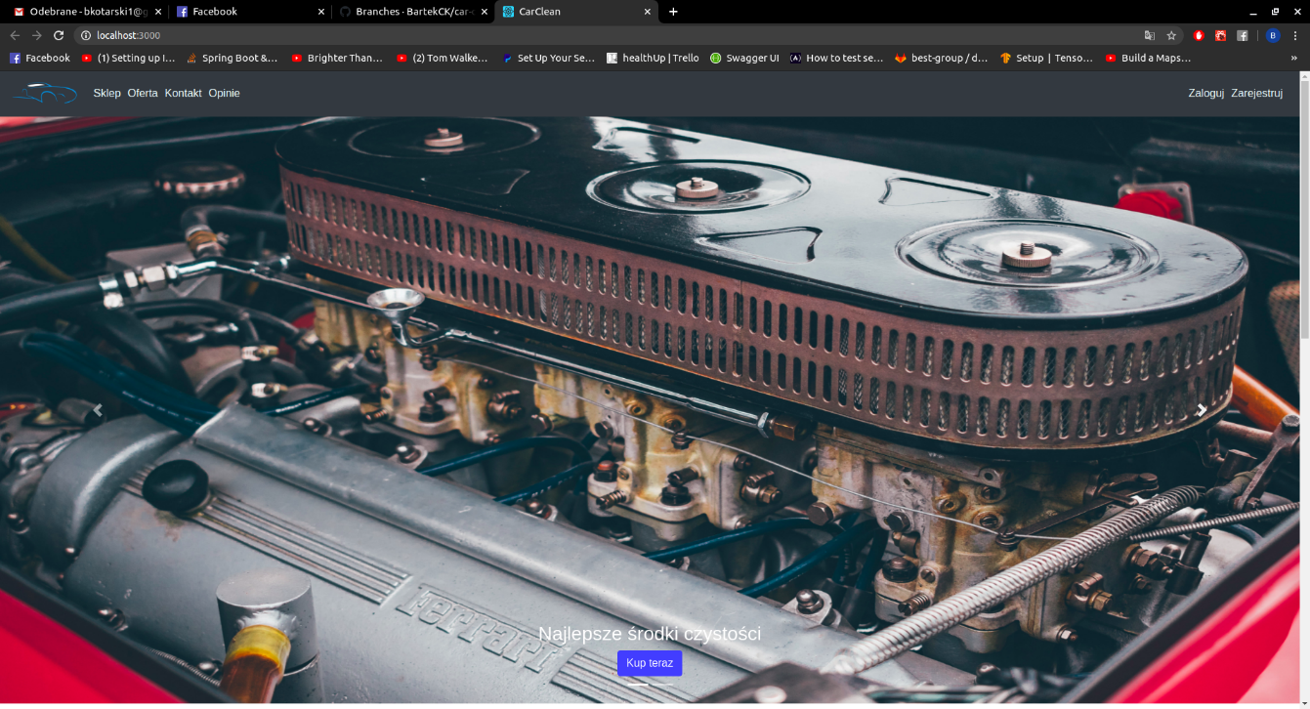

Rysunek 1.1.1 Strona główna aplikacji.

Aby założyć konto należy przejść na stronę główną aplikacji i wcisnąć przycisk zarejestruj.

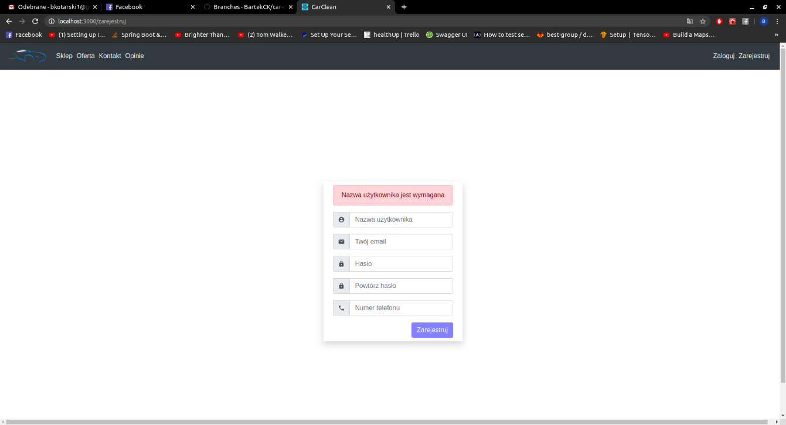

Rysunek 1.1.2 Panel rejestracji.

Następnie należy wprowadzić wymagane dane.

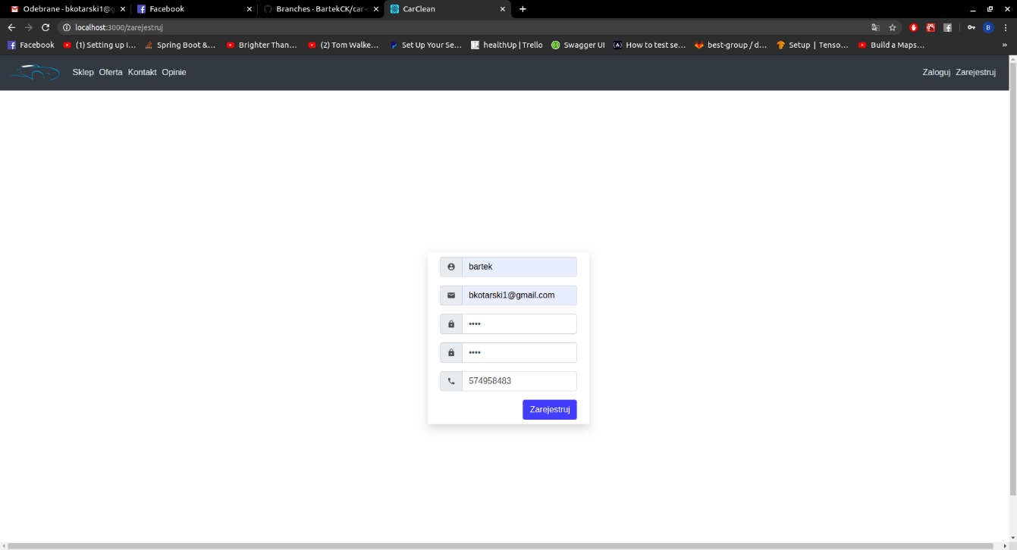

Rysunek 1.1.3 Wypełniony panel rejestracji.

Po prawidłowym wprowadzeniu danych należy kliknąć przycisk zarejestruj.

## Logowanie

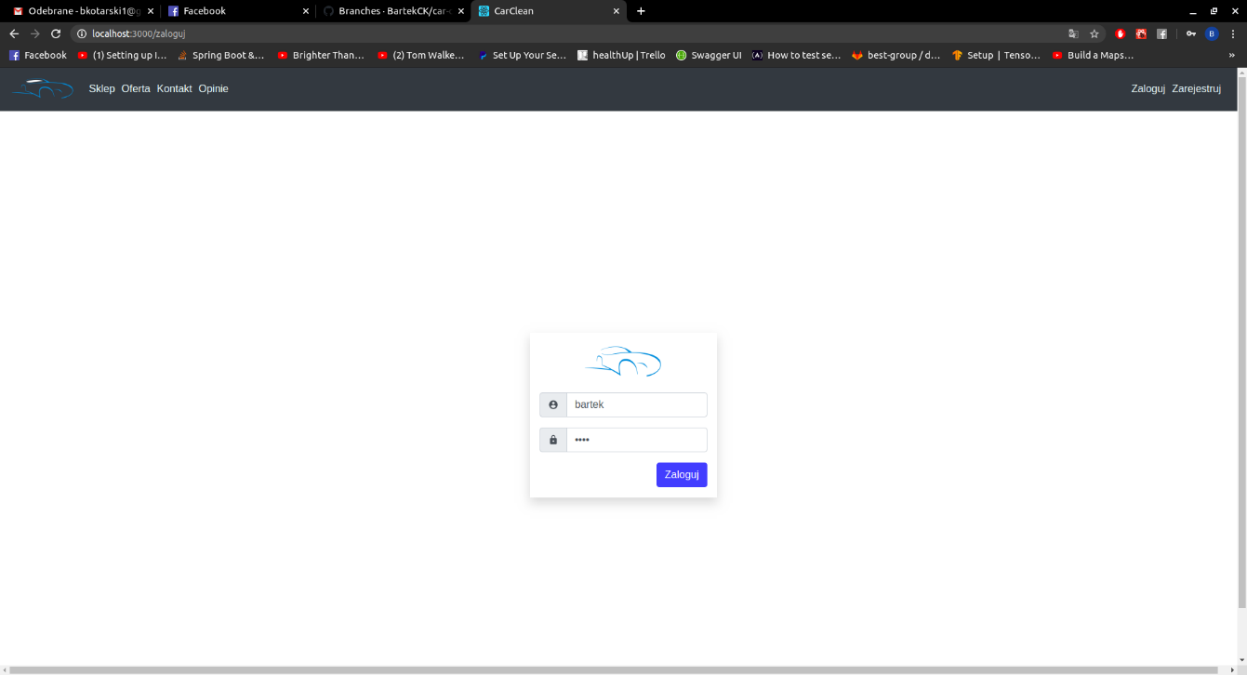

Rysunek 1.2.1 Panel logowania użytkownika.

Należy przejść do strony logowania, wprowadzić swoje dane osobowe i wcisnąć przycisk zaloguj.

## Dodawanie pojazdu

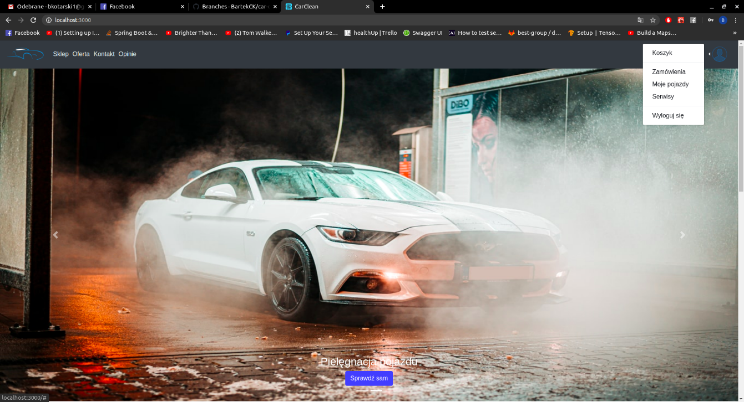

Rysunek 1.3.1 Strona główna wraz z panelem użytkownika.

Należy zalogować się, a następnie kliknąć ikonę użytkownika. Wyświetli się menu podręczne, z którego należy wybrać opcje „Moje pojazdy”.

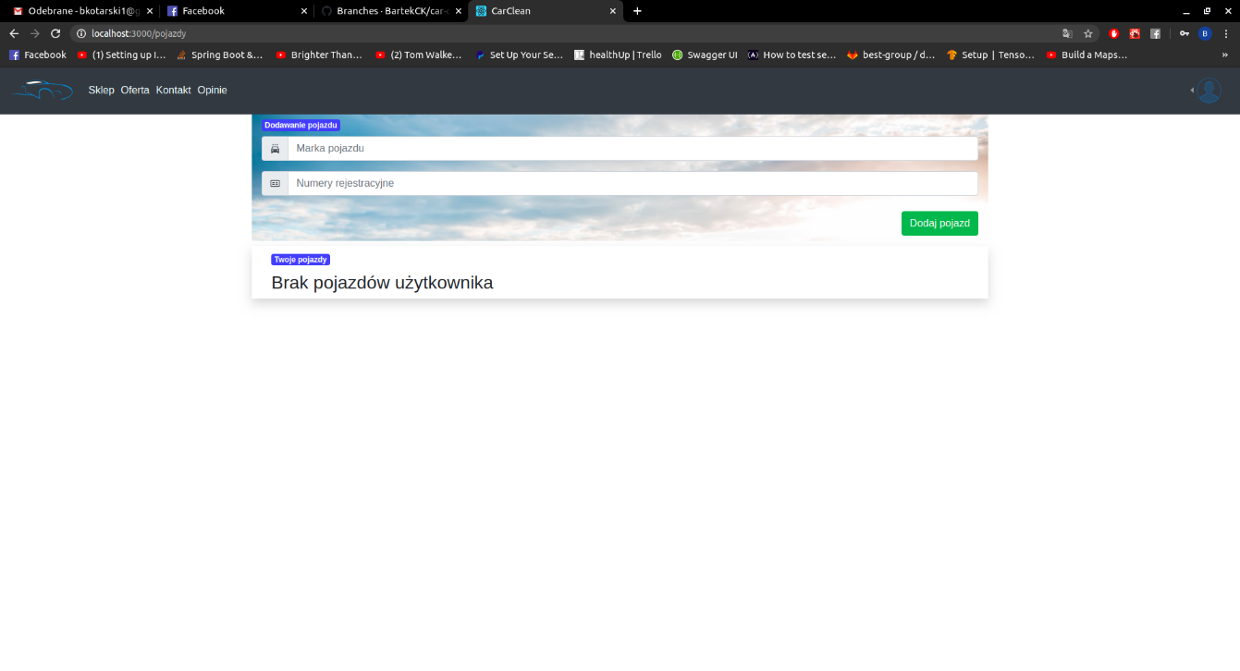

Rysunek 1.3.2 Strona pojazdów użytkownika.

Następnie należy wprowadzić dane dotyczące marki pojazdu oraz jego numerów rejestracyjnych. Jeżeli wszystko przebiegnie poprawnie, użytkownik zostanie o tym poinformowanym stosownym komunikatem.

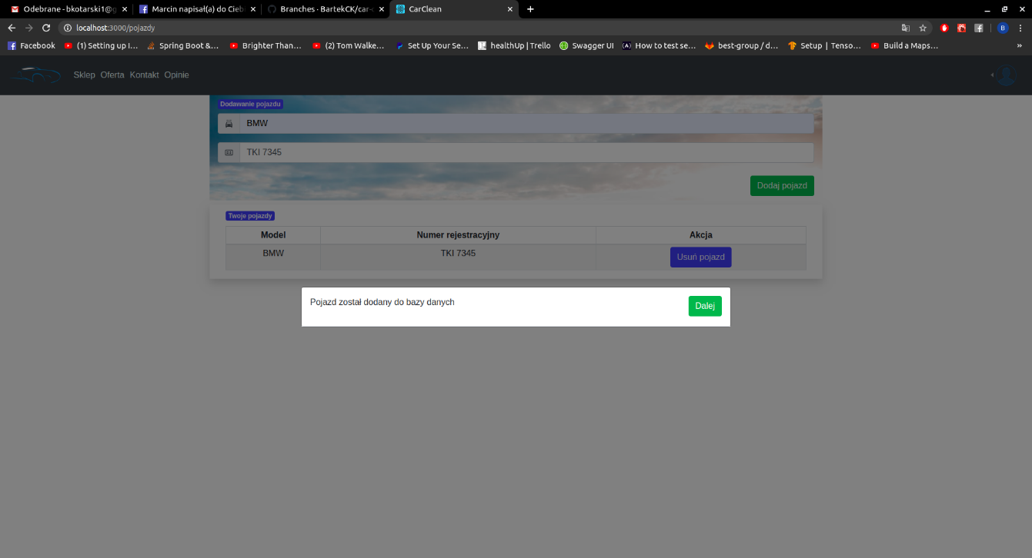

Rysunek 1.3.3 Informacja potwierdzająca dodanie pojazdu.

## Usuwanie pojazdu

Usuwanie pojazdu może nastąpić jedynie wtedy, kiedy dany pojazd nie posiada rezerwacji na wybraną przez użytkownika usługę pielęgnacyjną. Jeżeli ten warunek jest spełniony wystarczy wcisnąć przycisk usuń pojazd.

W przeciwnym wypadku, użytkownik zostanie poinformowany stosownym komunikatem.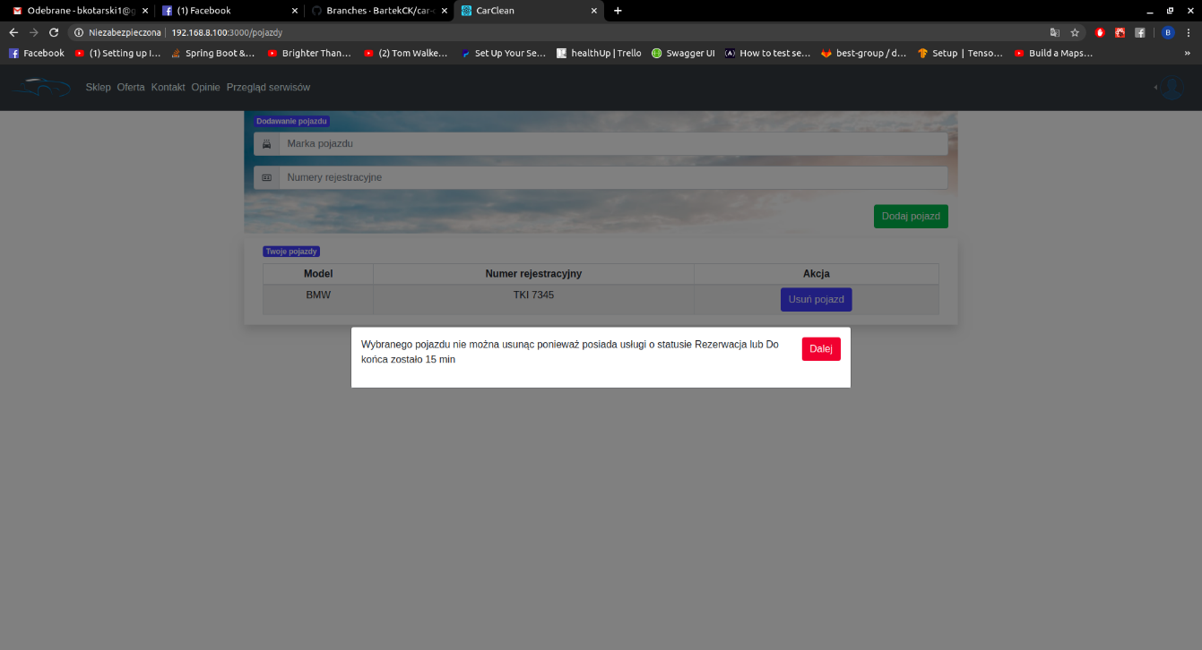

Rysunek 1.4.1 Komunikat o błędzie podczas usuwania pojazdu.

## Składanie zamówienia na serwis

Złożenie zamówienia jest dostępne jedynie dla zalogowanych użytkowników, którzy posiadają dodane pojazdy. Należy przejść do zakładki „oferta” i wybrać odpowiednią usługę.

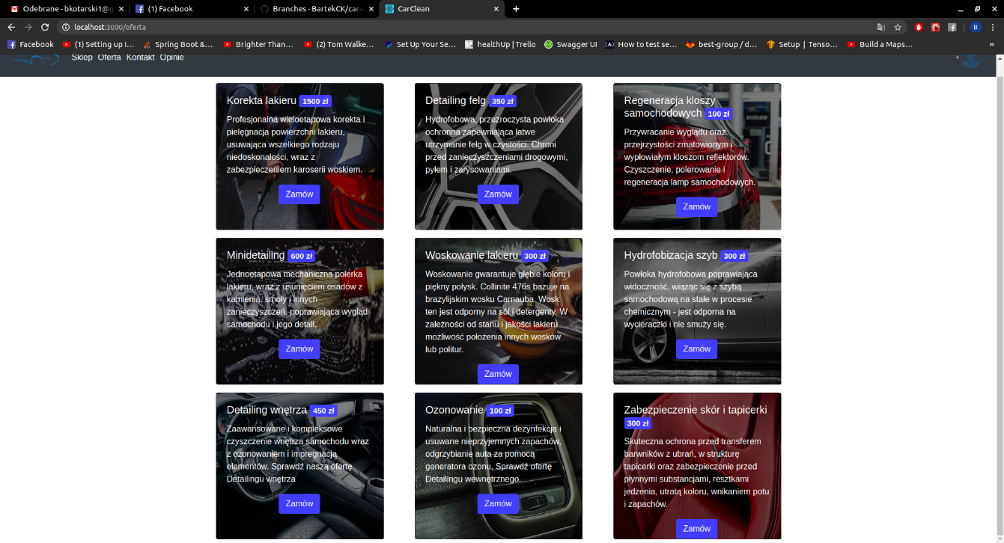

Rysunek 1.5.1 Strona z wyróżnieniem dostępnych usług na stronie.

Następnie pojawi się tabela, w której należy wybrać pojazd, na którym to usługa będzie wykonywana

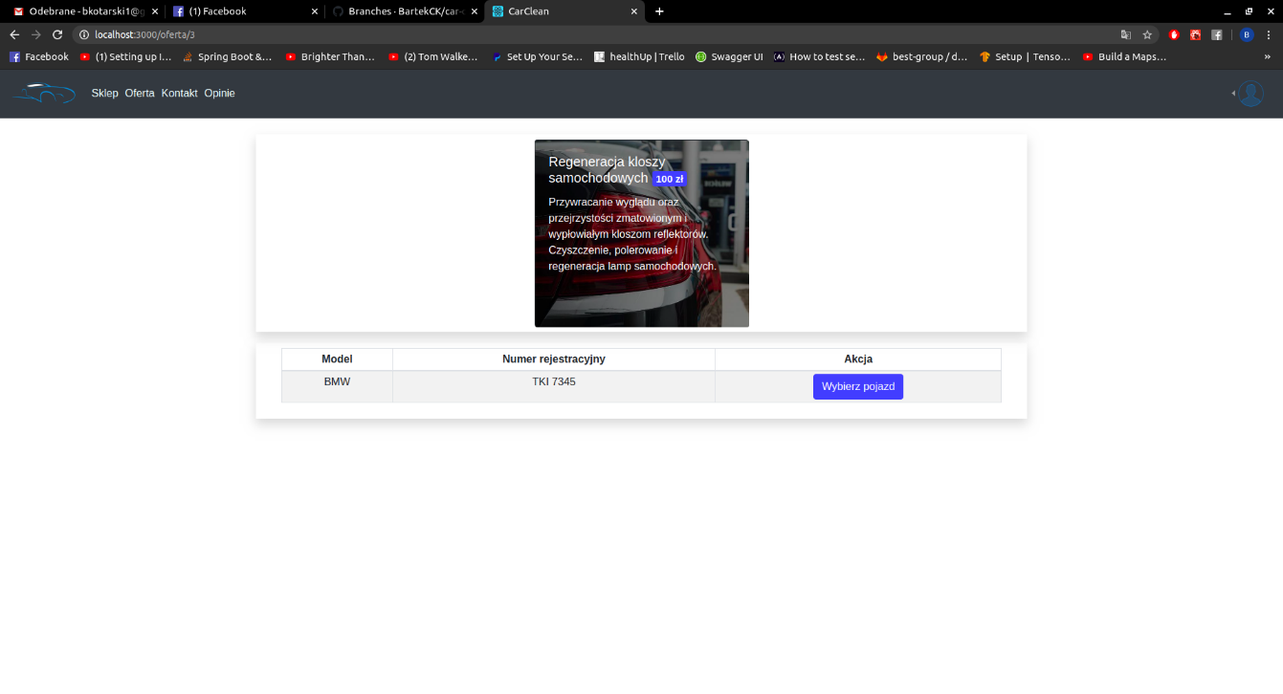

Rysunek 1.5.2 Rejestracja na usługę przed wyborem pojazdu

Ostatnim krokiem jest wybór daty i godziny odpowiadającej użytkownikowi.

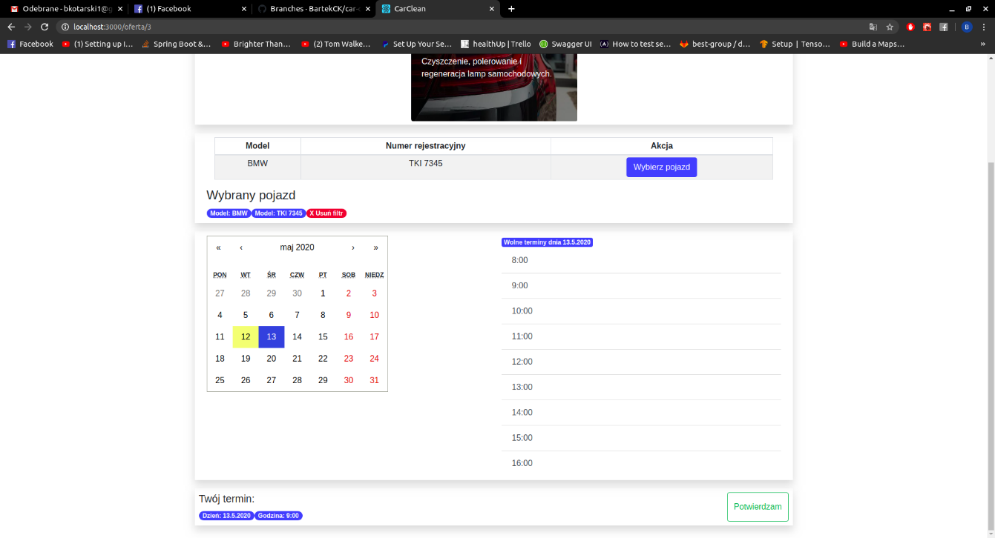

Rysunek 1.5.3 Rejestracja na usługę po wyborze pojazdu, daty i godziny.

## Przeglądanie statusu serwisu

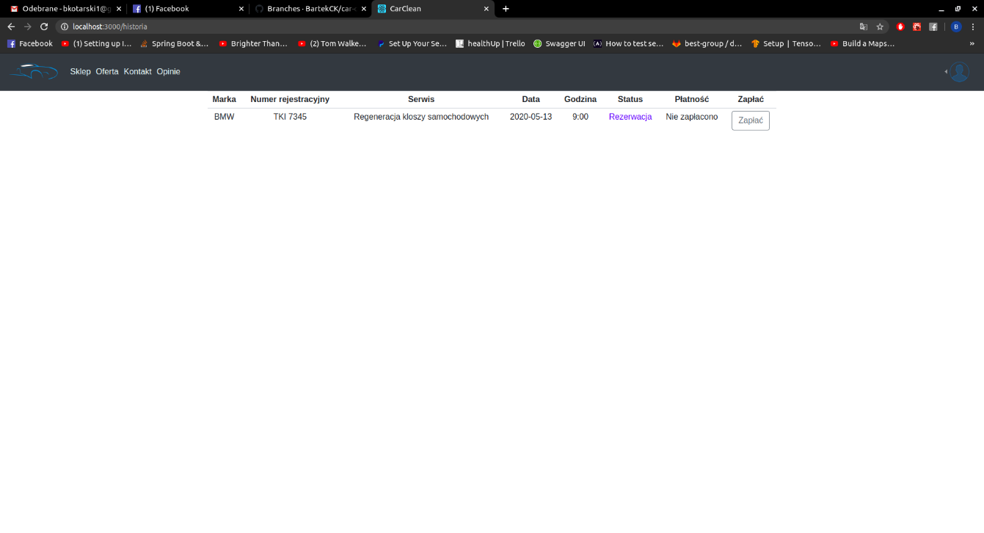

Rysunek 1.6.1 Historia serwisów danego użytkownika.

Opcja dostępna tylko dla zalogowanych użytkowników. Z menu podręcznego należy wybrać Serwisy. Następnie następuje przekierowanie na stronę wyświetlająca historię serwisów danego użytkownika.

## Płatność za serwis przy pomocy PayPal

Zalogowany użytkownik może za pomocą karty Serwisy, która jest dostępna w menu podręcznym użytkownika, zapłacić za usługę przy pomocy platformy płatniczej PayPal. Należy przy konkretnej usłudze wcisnąć przycisk zapłać, a potem nastąpi przekierowanie do strony potwierdzającej zamówienie.

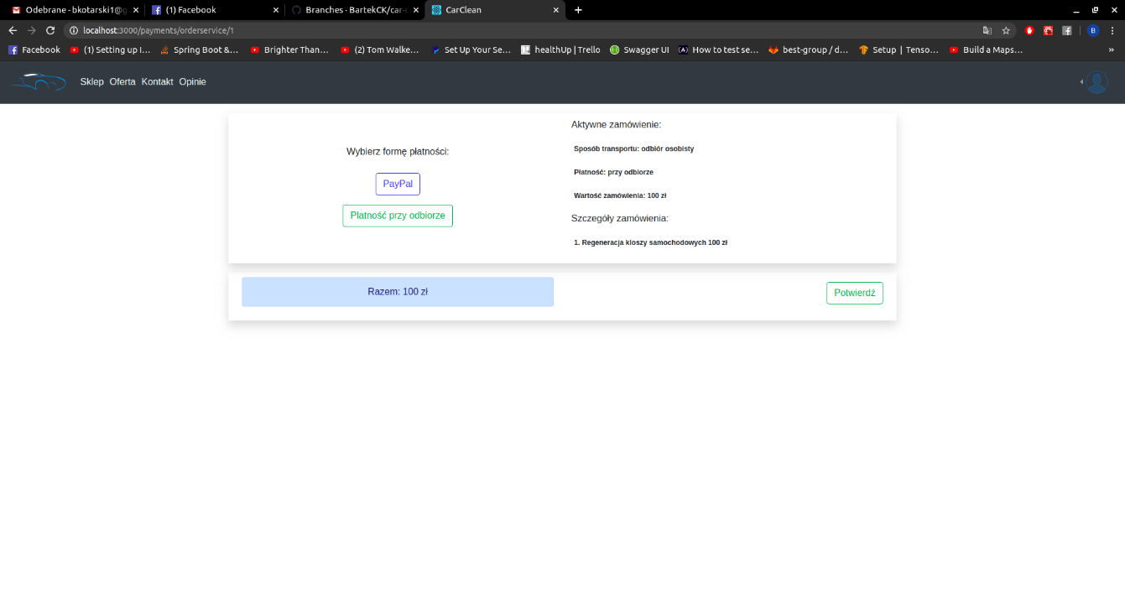

Rysunek 1.7.1 Strona pośrednicza pomiędzy płatnością.

Jeżeli użytkownik potwierdzi oraz wybierze formę płatności jako „PayPal” zostanie przekierowany na platformę płatniczą wraz z informacjami o danym zamówieniu.

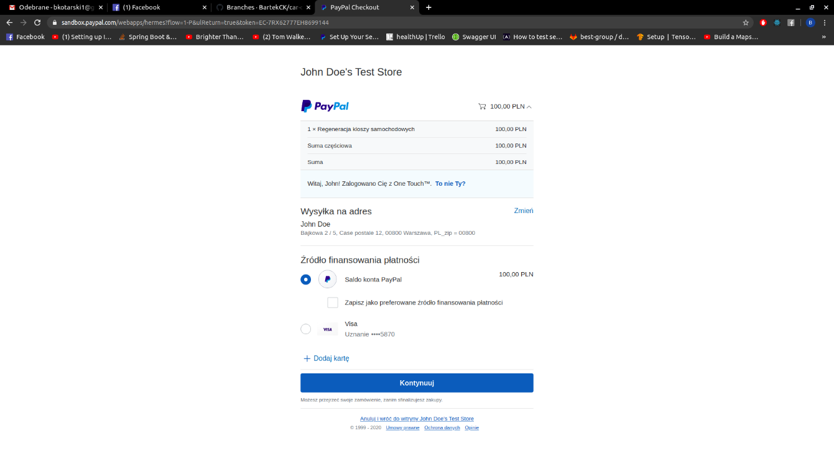

Rysunek 1.7.2 Rachunek w PayPal.

Po akceptacji następuje przekierowanie na stronę potwierdzającą.

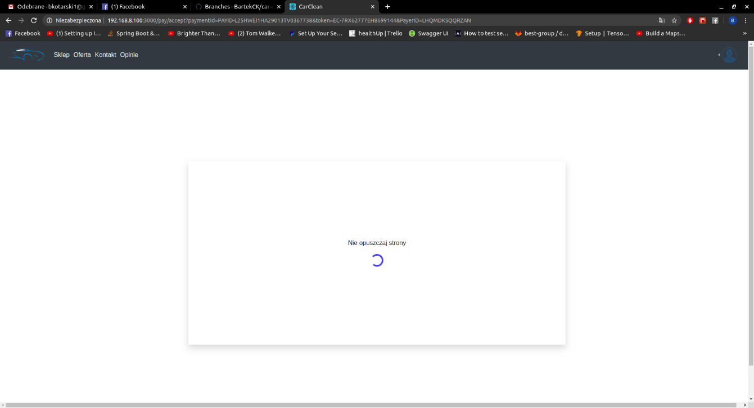

Rysunek 1.7.3 Oczekiwanie na akceptacje systemu.

O pozytywnym lub negatywnym ukończeniu akcji, użytkownik zostanie poinformowany stosownym komunikatem.

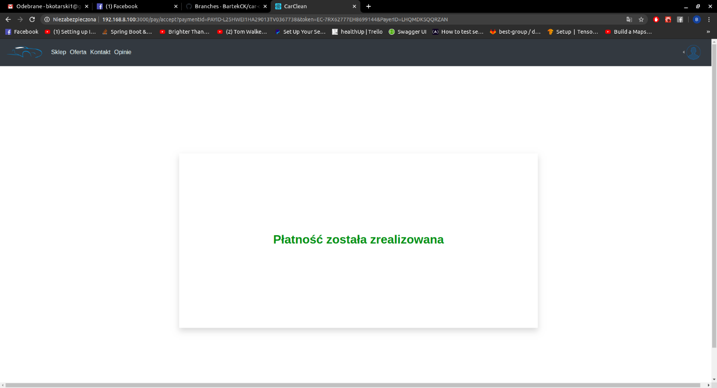

Rysunek 1.7.4 Akceptacja płatności.

W zakładce Serwisy widnieje informacja o zapłaconej usłudze.

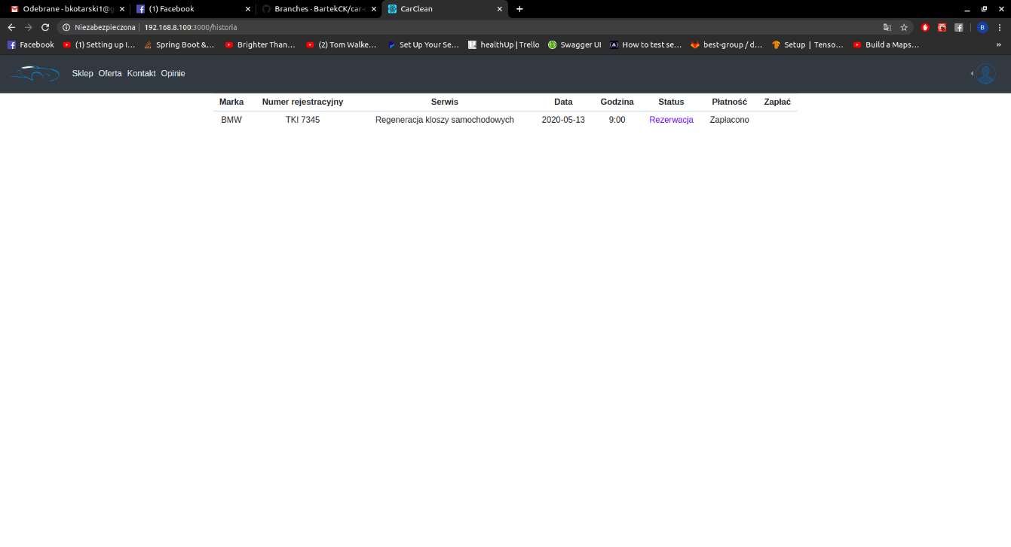

Rysunek 1.7.5 Historia serwisów wraz z zapłaconą usługą.

## Wysyłanie wiadomości

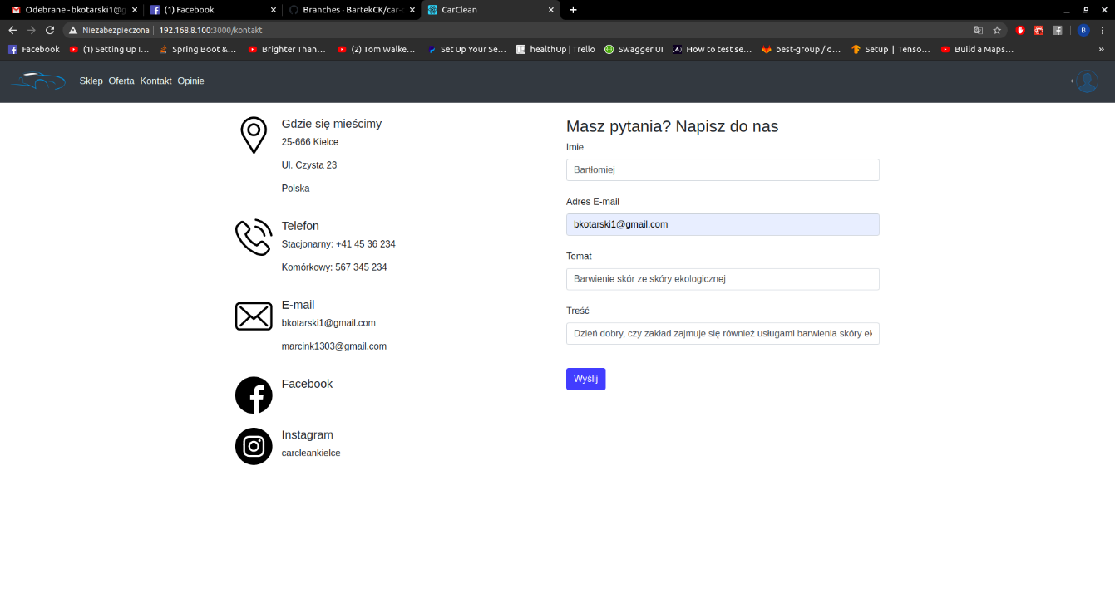

Rysunek 1.8.1 Wysyłanie wiadomości do administracji.

Każdy odwiedzający aplikacje, ma możliwość wysłania pytania do osoby odpowiedzialnej za prawidłowe działanie działalności gospodarczej. W tym celu osoba ta musi przejść do zakładki „Kontakt”, wpisać odpowiednie dane, a następnie zaakceptować przyciskiem „wyślij”.

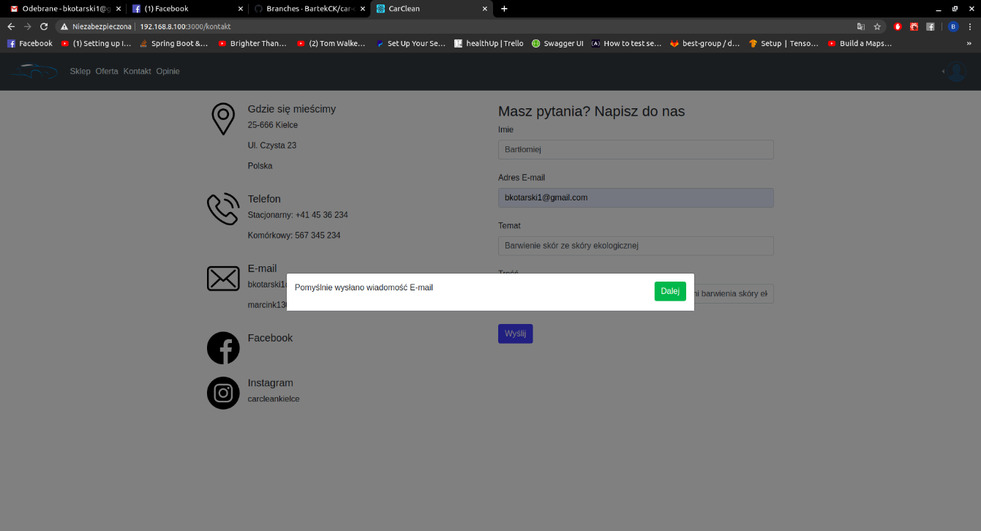

Rysunek 1.8.2Potiwerdzenie wysłania wiadomości.

## Dodawanie opinii

Zalogowany użytkownik może dodać jedną opinię o działalności „Car-Clean”. W tym celu należy przejść do zakładki „Opinie”, a następnie wcisnąć przycisk „Dodaj opinię”.

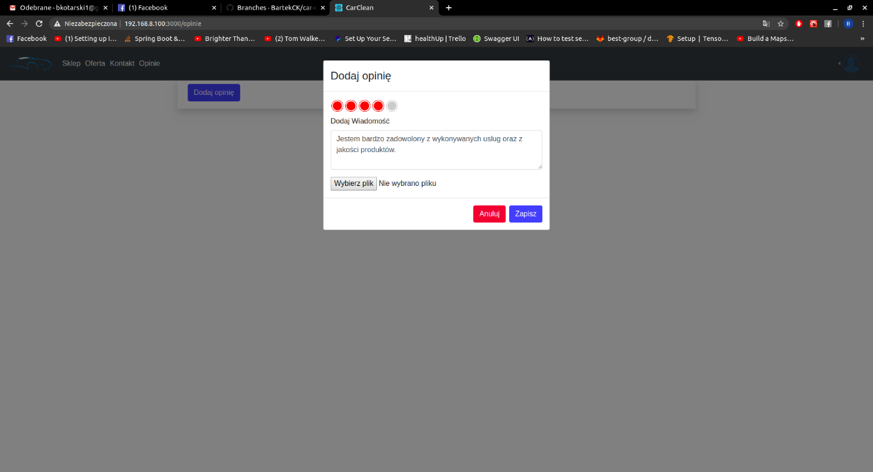

Rysunek 1.9.1 Panel dodawania opinii.

Należy wybrać ocenę według skali, wpisać wiadomość tekstową oraz wysłać fotografię wraz ze stanem wizualnym swojego pojazdu, po wykonaniu przez nas danej usługi.

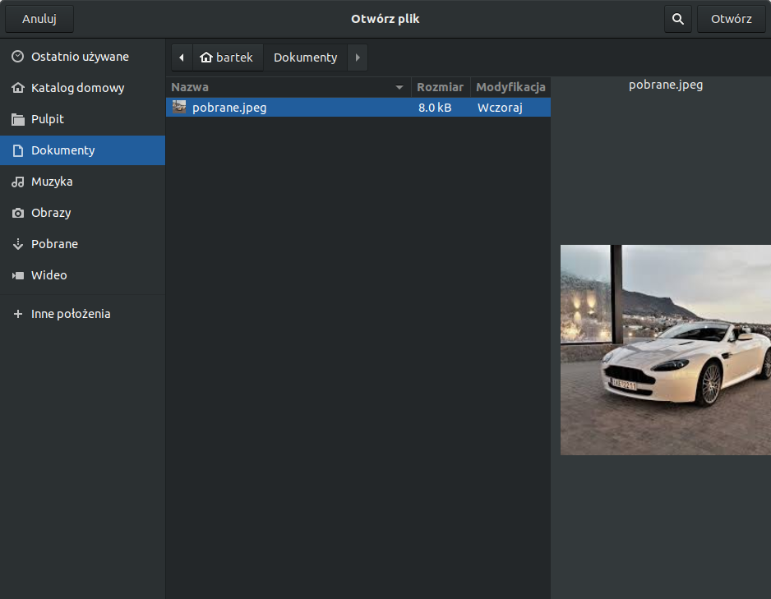

Rysunek 1.9.2. Okno dialogowe wyboru fotografii do opinii.

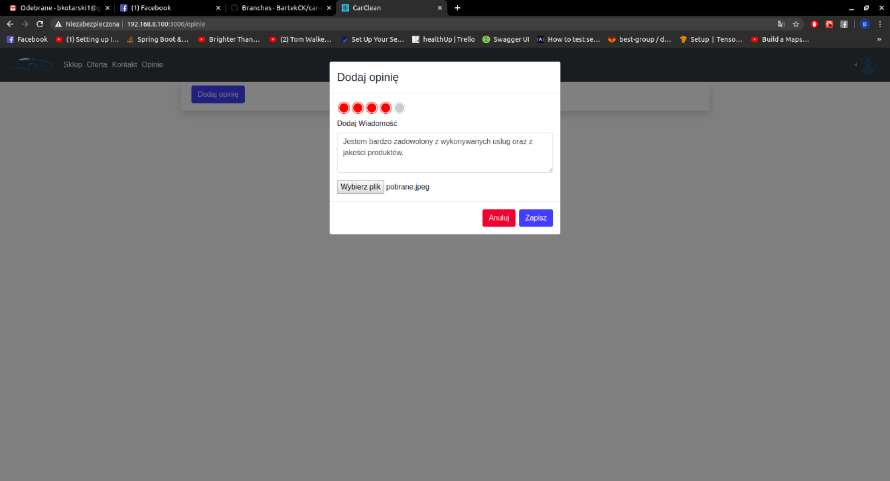

Rysunek 1.9.3 Kompletny uzupełniony formularz.

Po wybraniu zdjęcia z dysku użytkownika, należy zatwierdzić wybór.

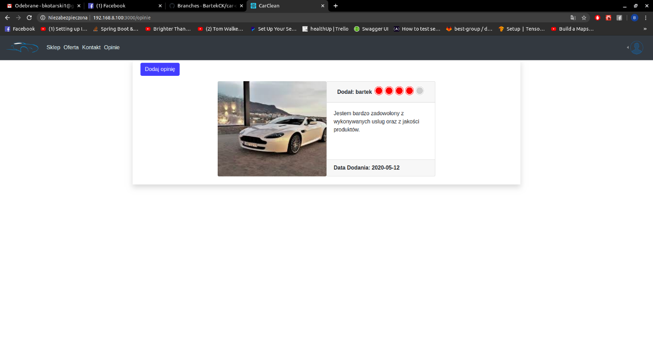

Rysunek 1.9.4 Przedstawienie dodanej opinii

## Zamiana statusu zamówienia przez pracownika

Aby wykonać daną usługę należy być użytkownikiem zalogowanym jak również posiadać odpowiednie uprawnienia dostępu do aplikacji. Jeżeli oba warunki są spełnione, należy przejść do zakładki „Przegląd serwisów” oraz wybrać odpowiednią datę.

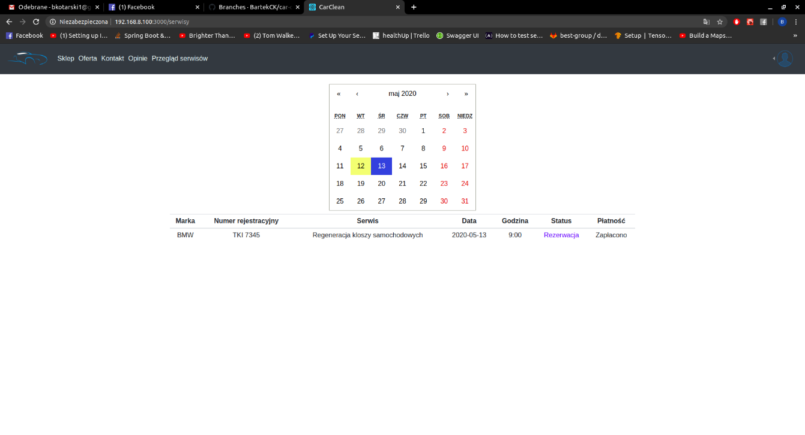

Rysunek 1.10.1 Panel pracowniczy.

Następnie należy wybrać odpowiedni serwis, aby otworzyć dodatkowe okno dialogowe.

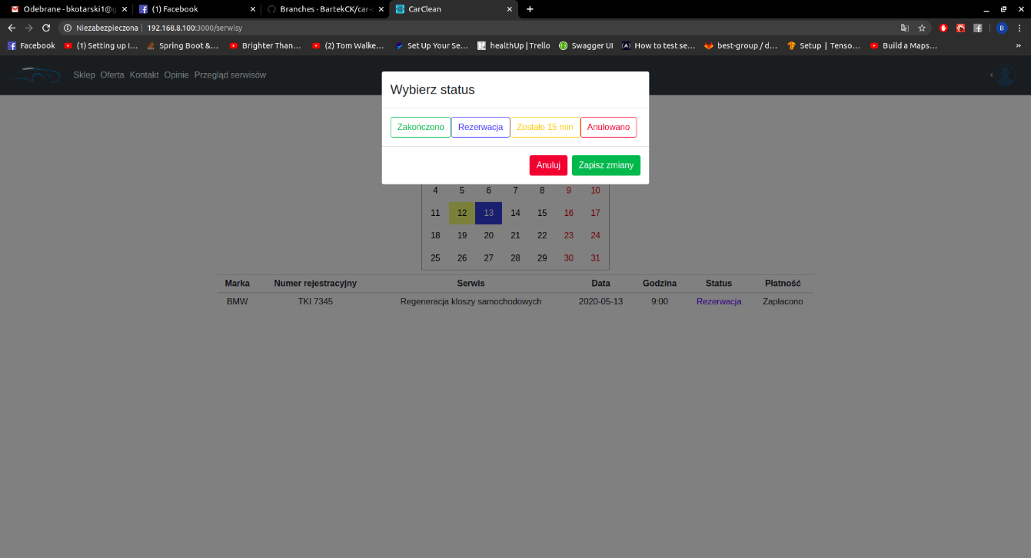

Rysunek 1.10.2 Okno modalne zmiany statusu zamówienia

Z otwartego okna pracownik może wybrać interesujący go do zmiany status i zatwierdzić.

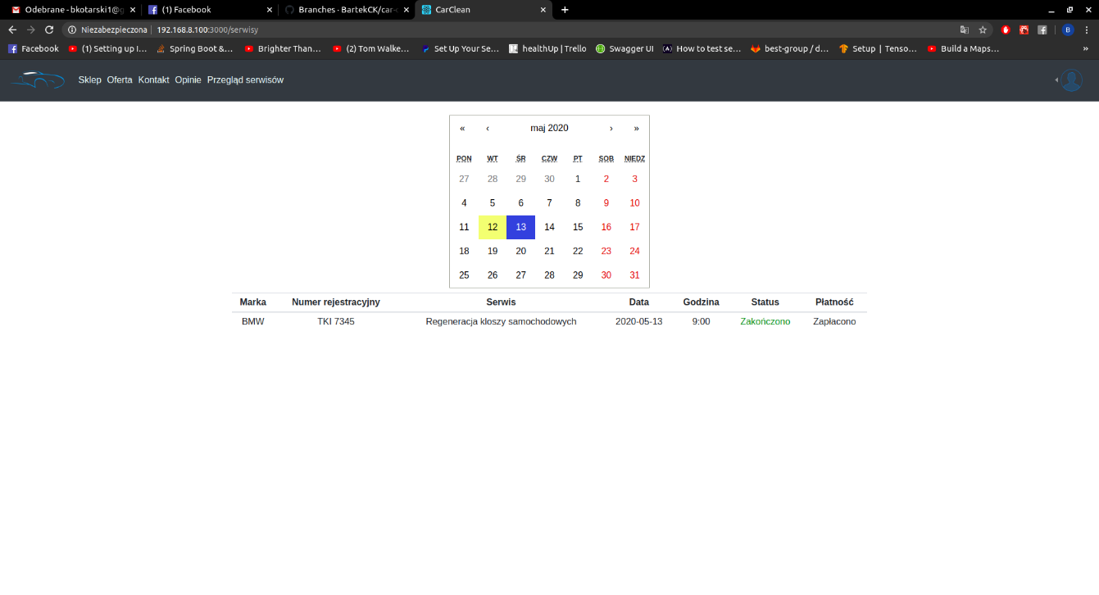

Rysunek 1.10.3 Potwierdzenie zmiany statusu.

**Uwaga!**

Jeżeli pracownik chce zmienić serwis o statusie Anulowano lub Zakończono na inny, zostanie poinformowany o błędzie stosownym komunikatem.

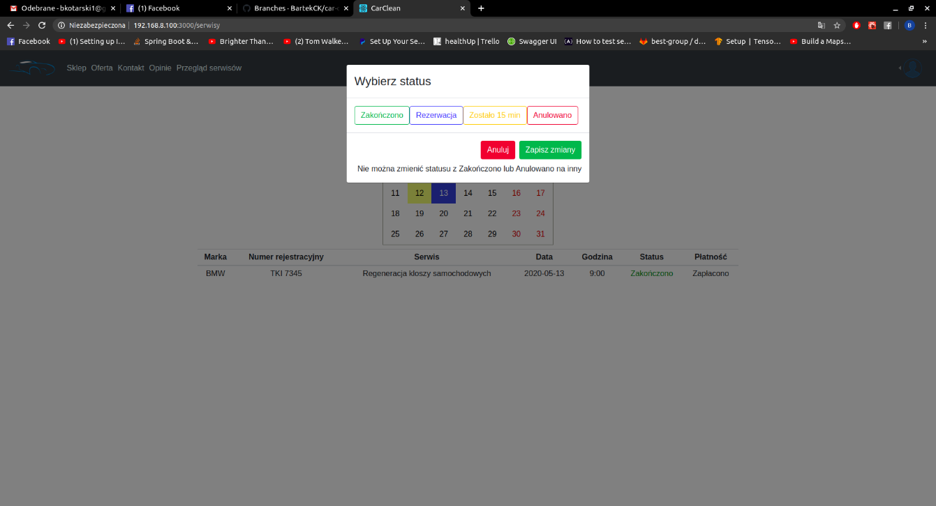

Rysunek 1.10.4 Informacja o błędzie podczas zmiany statusu na błędny.

## Błąd 404

Jeżeli gość aplikacji, wprowadzi błędny adres URL zostanie o tym poinformowany stosownym komunikatem.

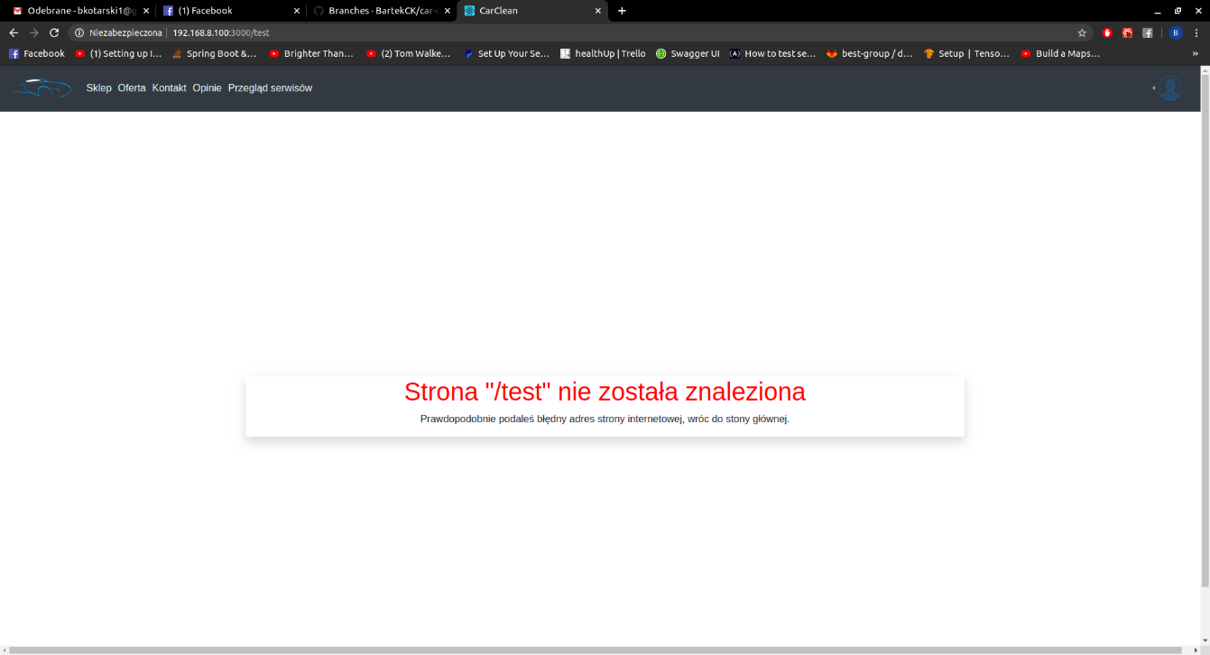

Rysunek 1.11.1 Strona 404 wyświetlająca nieprawidłowy adres URL.

## Składanie zamówienia na produkty

Sklep z produktami dostępny jest dla wszystkich. Jednak zakupów może w nim dokonywać tylko zalogowany użytkownik. Po pomyślnym zalogowaniu się należy przejść do zakładki ,,Sklep”.

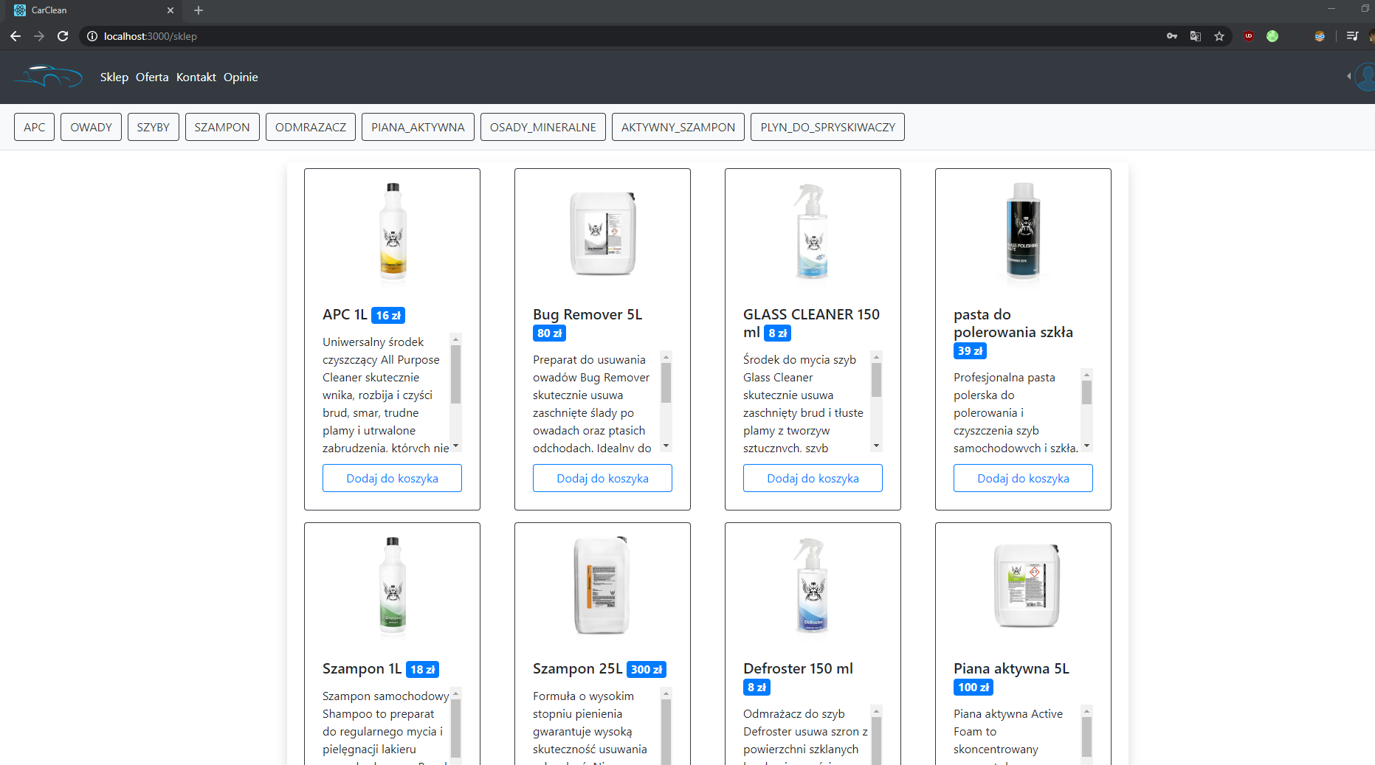

Rysunek 1.12.1 Sklep z produktami

U góry dostępne są kategorie produktów. Użytkownik może po nich filtrować klikając na wybraną kategorię. Celem ponownego wyświetlenia wszystkich produktów należy nacisnąć „Usuń filtry”. Zakupów dokonuje się najpierw poprzez dodawanie produktów do koszyka. Aby dodać produkt należy nacisnąć przy wybranym artykule ,,Dodaj do koszyka”. Po wybraniu produktów należy przejść do zakładki ,,Koszyk” widocznej po naciśnięciu na ikonę użytkownika po prawej stronie paska górnego.

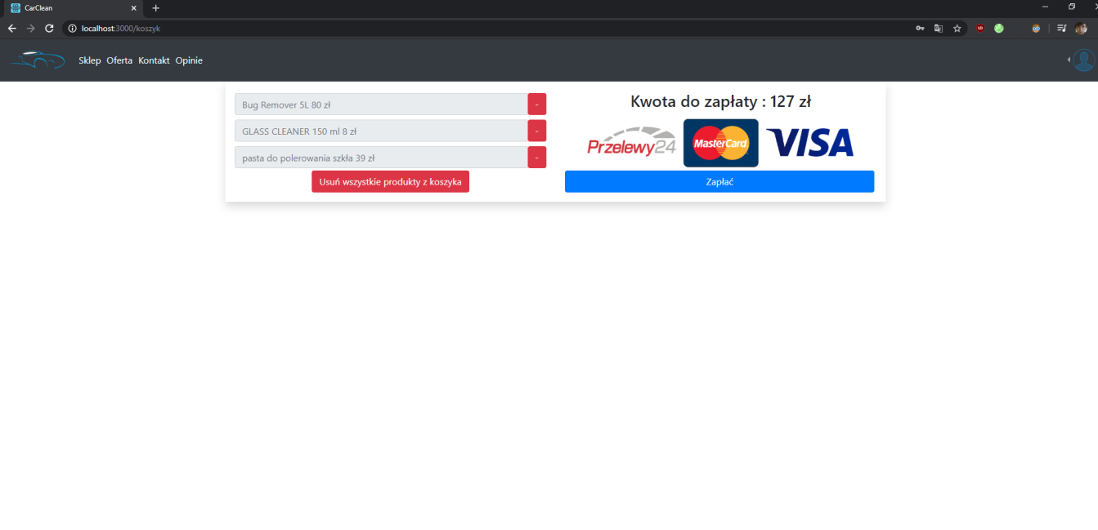

Rysunek 1.12.2 Widok koszyka

Po lewej widoczne są wybrane produkty. Naciśnięcie przycisku „Zapłać” spowoduje utworzenie zamówienia i przejście do płatności, które zostaną omówione w punktach 1.15 i 1.16.

## Operacje wykonywane na koszyku zakupowym

Zalogowany użytkownik, po wyborze produktów może przejść do zakładki „Koszyk”. Wówczas ma do wyboru kilka funkcji na nim. Pierwszym z nich jest usuwanie pojedynczych produktów z koszyka. Dokonuje się tego naciskając obok produktu przycisk ”-”. Lista zostaje po tym odświeżona. Drugą funkcją jest czyszczenie koszyka, czyli usunięcie z niego wszystkich produktów. Dokonuje się tego przyciskiem „usuń wszystkie produkty z koszyka”.

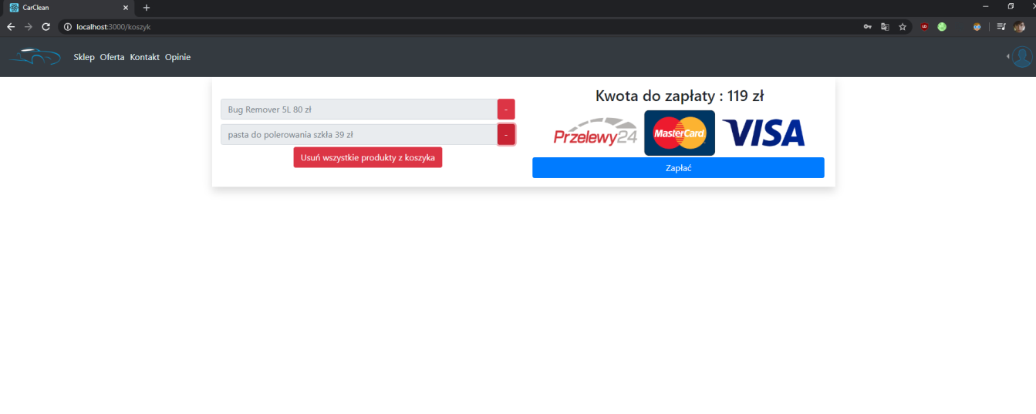 Rysunek 1.13.1 Koszyk.

Ostatnią operacją jest Tworzenie zamówienia. Dokonuje się tego naciskając przycisk „Zapłać”. Powyżej zaprezentowana jest cena przyszłego zamówienia.

## Przeglądanie zamówień produktów

Każde dokonane przez użytkownika zamówienia umieszczane jest w zakładce „Zamówienia”. Znajduje się ona pod ikoną użytkownika po prawej stronie menu górnego.

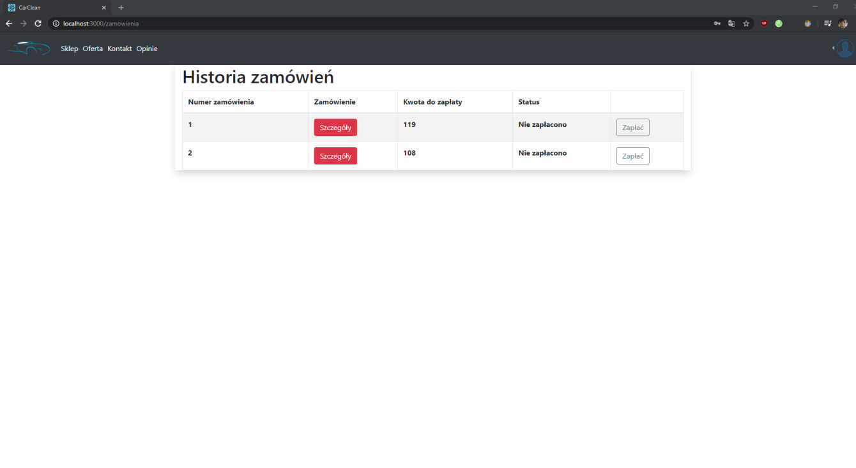

Rysunek 1.14.1 Historia zamówień

Ukazuje się tabela z historią zamówień. Numer zamówienia to jego identyfikator, obok znajduje się przycisk „Szczegóły”. Zawiera on szczegółowe dane o zamówieniu. Obok łącznej kwoty zapłaty i statusu jest przycisk „Zapłać” dostępny tylko jeśli nie opłacono jeszcze zamówienia.

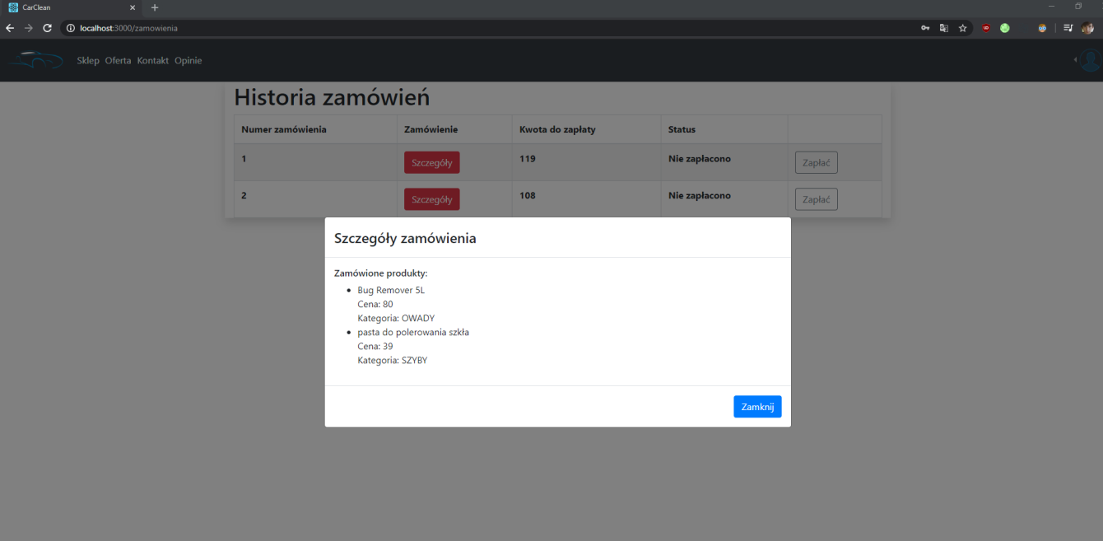

Rysunek 1.14.2 Szczegóły zamówienia

## Płatność za produkty przy pomocy PayPal

Po zatwierdzeniu koszyka (po naciśnięciu przycisku „Zapłać”) użytkownik zostaje przekierowany do okna płatności. Wówczas, aby zrealizować płatność przez PayPal musi Podać adres, pod który zostanie wysłane zamówienie. Należy też wybrać rodzaj płatności „PayPal”. Po wprowadzeniu danych nacisnąć „Potwierdź”.

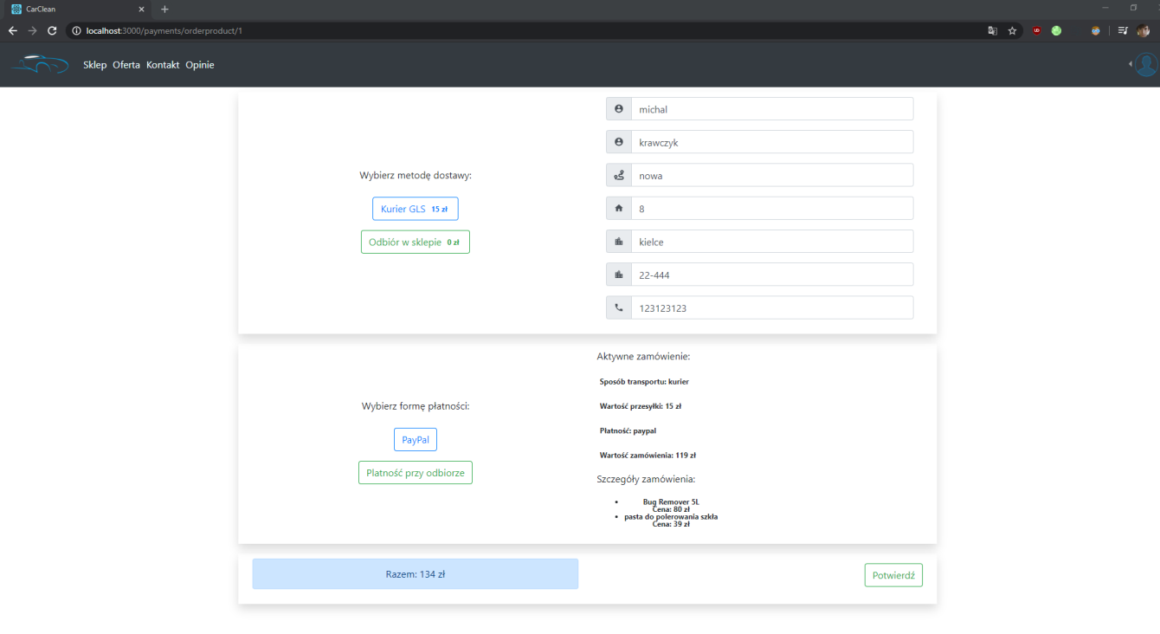

Rysunek 1.15.1 Okno szczegółów płatności

Użytkownik zostanie przekierowany na stronę płatności. Wymagane jest logowanie.

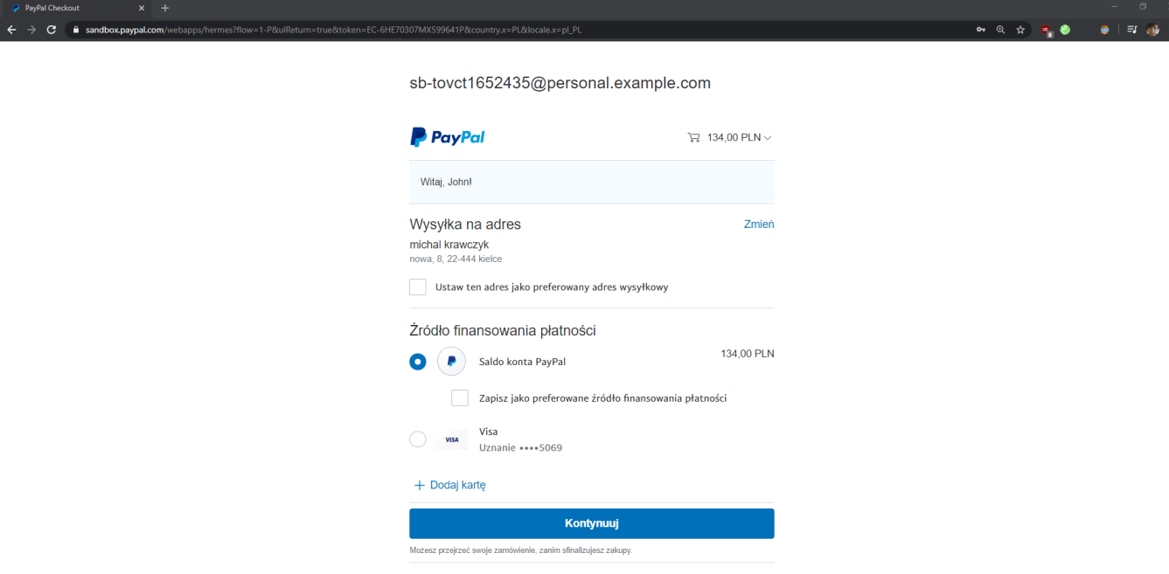

Rysunek 1.15.2 Realizacja płatności w PayPal

Adres do wysyłki powinien pokazać się w formularzu płatności

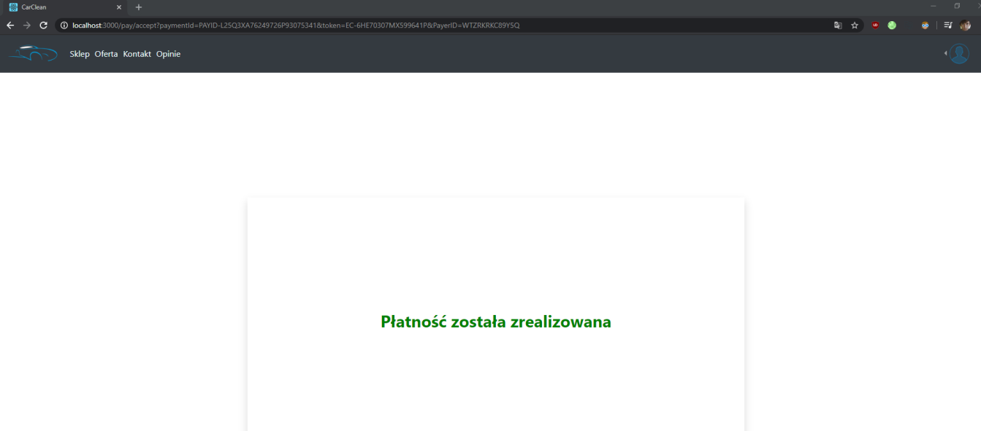

Rysunek 1.15.3 Koniec płatności

Po pomyślnym zrealizowaniu płatności status zamówienia w zakładce „Zamówienia” powinien się zmienić na „Zapłacono”.

## Płatność za produkty przy odbiorze

Gdy użytkownik chce zapłacić za produkty przy odbiorze powinien on po utworzeniu zamówienia Zaznaczyć opcję „Odbiór w sklepie” i przy formie płatności wybrać „Płatność przy odbiorze”. Wówczas po zatwierdzeniu przekierowany on zostanie na stronę główną.

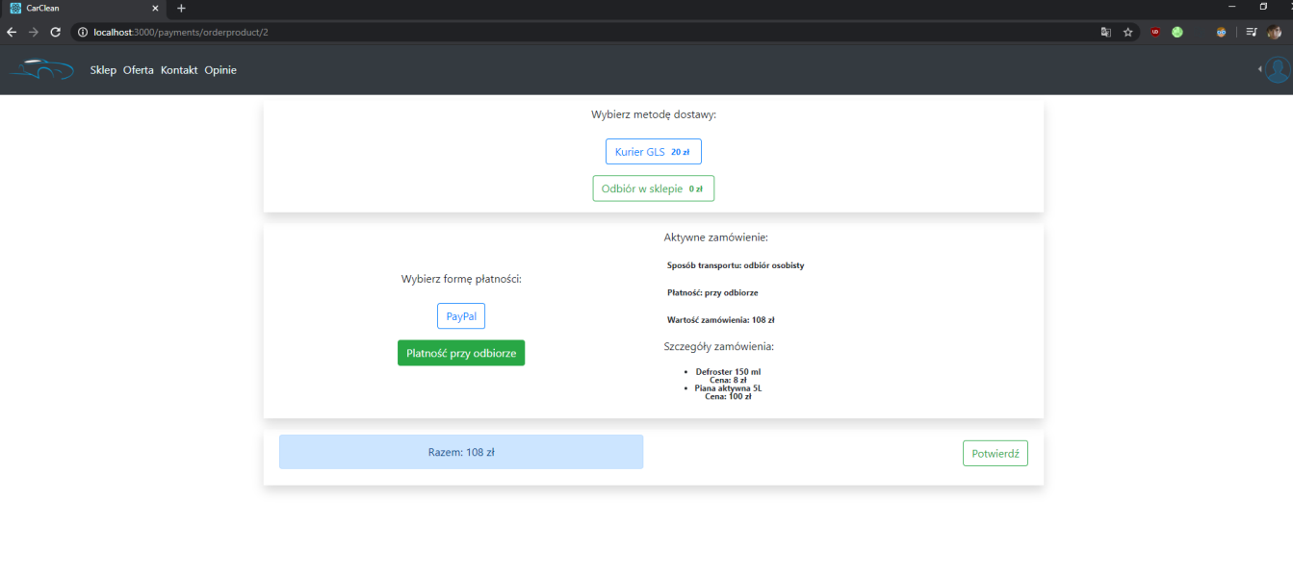

Rysunek 1.16.1 Okno szczegółów płatności

# Omówienie wykorzystanych warstw

Aplikacja została podzielona na trzy warstwy, a konkretnie na warstwę:

* prezentacji,
* biznesową,
* danych.

Za warstwę prezentacji odpowiada aplikacja napisana za pomocą biblioteki React, która pozwala na reaktywne tworzenie stron internetowych.

Warstwie biznesowej odpowiada logika całej aplikacji, która została stworzona przy pomocy Spring Boot.

Baza danych, z która łączy się aplikacja backendowa zajmuje się warstwą danych. PostgreSQL został wybrany pod to zadanie.

## Dodanie serwisu przez użytkownika

1. Użytkownik wchodzi w podstronę „Oferta” co wiąże się z automatycznym zapytaniem GET do serwera.

  componentDidMount = async () => {

*try* {

      const result = *await* getAllServices();

      this.setState({ offers: result });

    } *catch* (e) {

      const error = { message: 'Brak dostępnych ofert' };

      this.setState({ error: error });

    }

  };

1. Serwer dostaje żądanie, wysyła zapytanie do bazy danych, aby pobrać wszystkie oferty dostępne w bazie.

 @GetMapping //controllers/ServicesController.java

    public List<ServicesDto> getAllServices() {

*return* servicesService.getAllServices();

    }

 @Override//services/ ServicesServiceImpl.java

    public List<ServicesDto> getAllServices() {

*return* servicesRepository.findAll().stream().map(

service-> ServicesDto.build(service)).collect(Collectors.toList());

    }

1. Baza danych zwraca na serwer wszystkie oferty wraz z własnościami jak nazwa, cena, id i opis.
2. Serwer zwraca otrzymane dane jako listę do warstwy prezentacji.
3. Warstwa prezentacji wyświetla otrzymane dane według zaprogramowanego szablonu

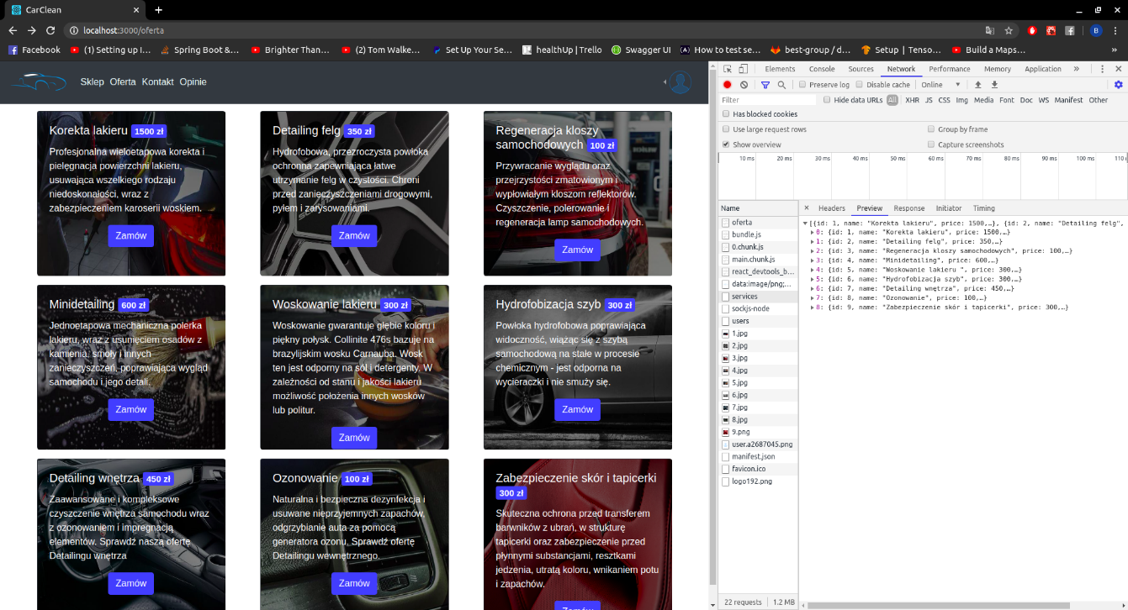

Rysunek 2.1.1 Odpowiedź serwera z dostępnymi ofertami

1. Użytkownik klika przycisk zamów na wybranej ofercie, wysyłając automatycznie dwa żądania na serwer. Pierwsze z nich dotyczy wybranej oferty, drugie wszystkich pojazdów użytkownika.

 componentDidMount = async () => {//pages/ ChosenOffer.js

*try* {

      const result = *await* getServiceById(this.props.match.params.id);

      const cars = *await* getAllUserCars();

      this.setState({ cars: cars.data, showModal: true, offer: result });

    } *catch* (e) {

*if* (e.response) this.setState({ error: e.response.data });

*else* this.setState({ error: 'Brak oferty' });

    }

  };

1. Serwer przetwarza żądania i komunikuje się z bazą danych.

 @Override//services/ CarServicesImpl.java

    public List<CarDto> getAllUserCars(String username) {

*return* carRepository.findByUserUsername(username)

                .stream()

                .map(car ->

                        CarDto.build(car.orElseThrow(() ->

*new* RuntimeException("Pojazd nie został znaleziony"))))

                .collect(Collectors.toList());

    }

1. Baza danych zwraca wyniki według zapytania.
2. Serwer sprawdza otrzymane dane, jeżeli użytkownik nie ma pojazdów to zwraca błąd, jeżeli ma to wysyła listę z pojazdami użytkownika.
3. Warstwa prezentacji wyświetla listę jako tabelę, a jeżeli dostanie informacje o braku pojazdów to ukazuje stosowany komunikat.

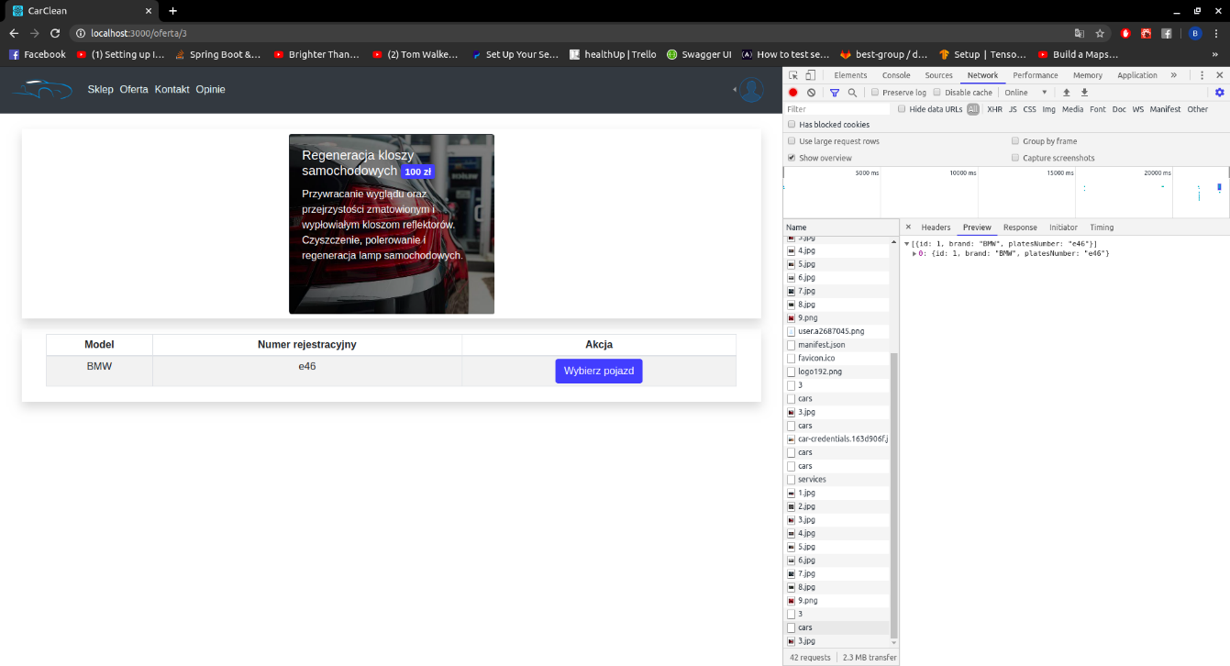

Rysunek 2.1.2 Odpowiedź zawierająca listę pojazdów użytkownika.

1. Użytkownik klika wybierz pojazd po stronie warstwy prezentacji wysyłając żądanie na serwer sprawdzające czy pojazd na pewno istnieje i należy do niego.
2. Serwer dostaje nazwę użytkownika oraz dane pojazdu. Wysyła zapytanie do bazy danych wyciągające pojazd o tych danych dla tego rodzaju użytkownika.

 @Override//services/ CarServicesImpl.java

    public CarDto getUserCar(String username, int carId) {

        Car car = carRepository.findByUserUsernameAndId(username, carId).orElseThrow(() -> *new* RuntimeException("Pojazd nie został znaleziony"));

*return* CarDto.build(car);

    }

1. Baza danych zwraca stosowane dane.
2. Serwer porównuje dane i wysyła pojazd wraz z potwierdzeniem na warstwę prezentacji.
3. Warstwa prezentacji dostaje status 200 oraz pojazd, więc wyświetla kalendarz z wyborem daty.

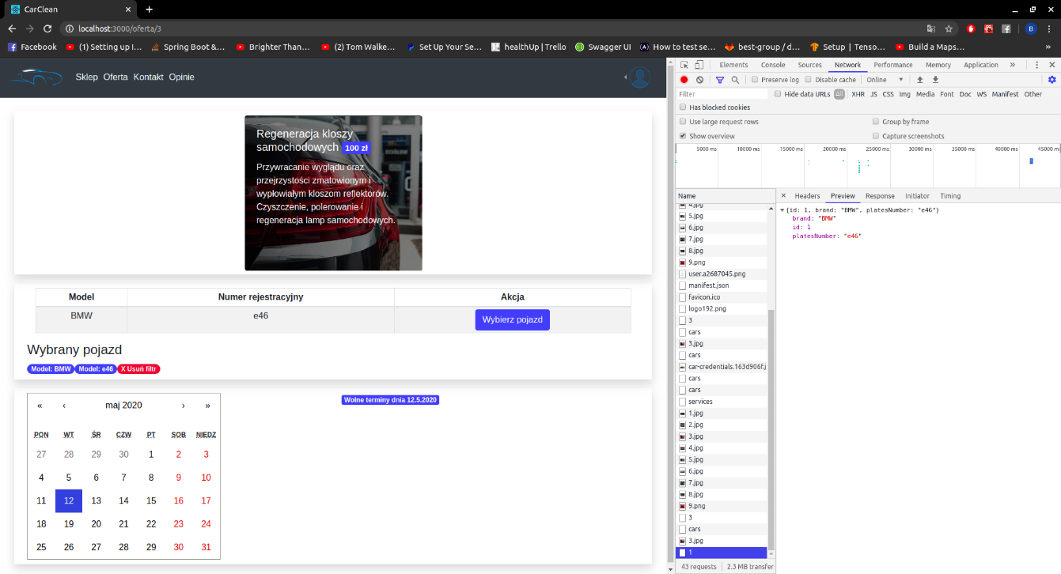

Rysunek 2.1.3 Odpowiedź zawierająca wybrany pojazd użytkownika.

1. Użytkownik po stronie prezentacji klika w wybrany dzień na kalendarzu, co wiąże się z wysłaniem tej daty na serwer.

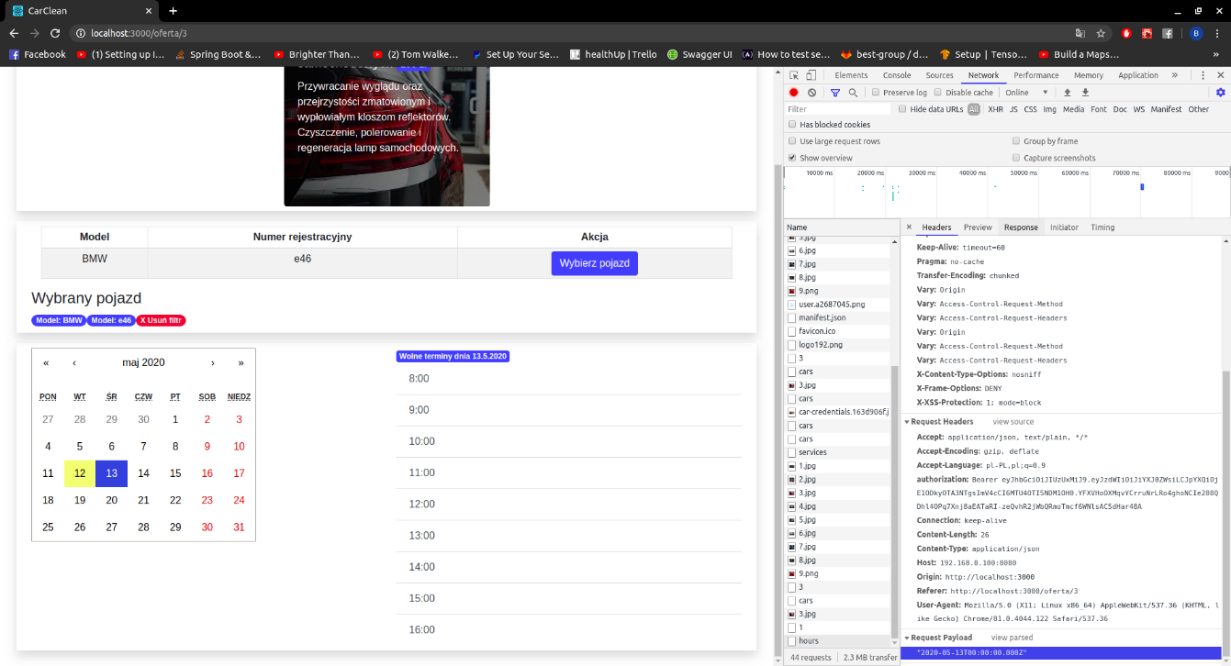

Rysunek 2.1.4 Zapytanie zawierające wybraną datę.

1. Serwer dostaje żądanie i formułuje zapytanie do bazy danych, aby zwróciła wszystkie serwisy tego dnia.
2. Baza danych zwraca serwisy według polecenia.
3. Serwer iteruje po liście i sprawdza występujące godziny pracy warsztatu. Oznacza to, że sprawdza czy jest wystąpienie godziny 8, jeżeli nie to dodaje 8 do listy wolnych godzin i sprawdza dla 9, sytuacja powtarza się aż do ostatniej określonej godziny pracy. Godziny pracy są określane we właściwościach aplikacji, dzięki czemu są łatwe to zmiany. Serwer wysyła listę wolnych godzin na warstwę prezentacji.

@Override//services/ OrderServiceServiceImpl.java

    public ResponseEntity<List<Integer>> getFreeHoursByDay(LocalDate localDate) {

        List<Integer> freeHours = *new* ArrayList<>();

*try* {

            List<OrderService> orderServiceList = orderServiceRepository.findByDate(localDate).orElseThrow(() -> *new* Exception("Wybrany dzień nie ma zaplanowanych wizyt"));

*for* (int i = startWorkHour; i <= endWorkHour; i++) {

                int temp = i;

                boolean decision = orderServiceList.stream().anyMatch(el -> el.getTime() == temp);

*if* (!decision)

                    freeHours.add(i);

            }

        } *catch* (Exception e) {

            logger.info("{}", e.getMessage());

*for* (int i = startWorkHour; i <= endWorkHour; i++)

                freeHours.add(i);

        }

*if* (freeHours.isEmpty()) {

*return* ResponseEntity.notFound().build();

        }

*return* ResponseEntity.ok(freeHours);

    }

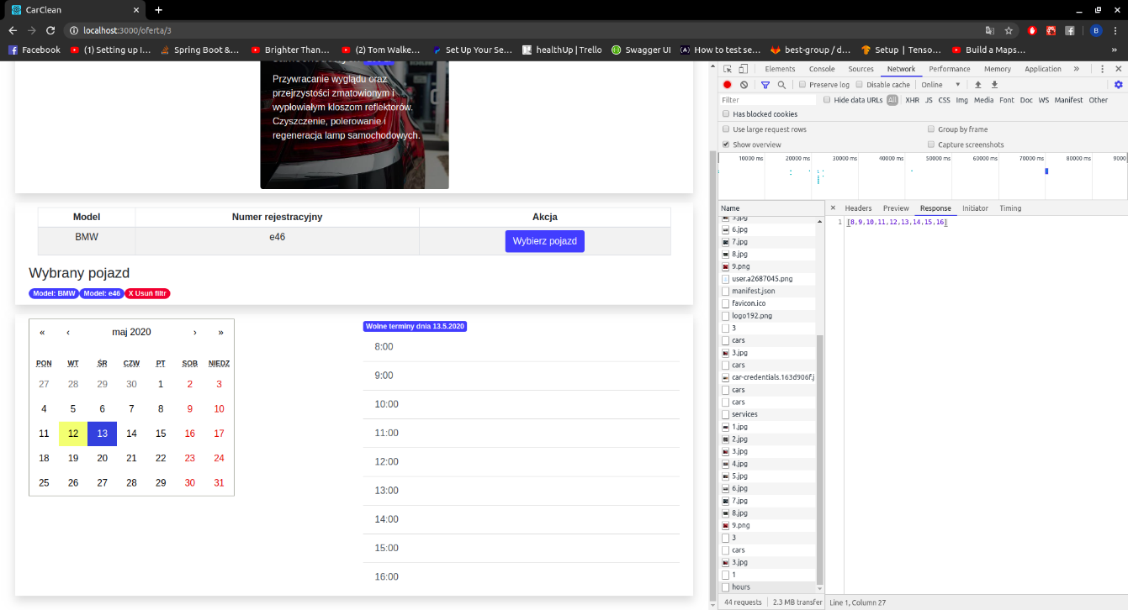

Rysunek 2.1.5 Odpowiedź w formie listy ukazująca dostępne godziny wybranego dnia.

1. Warstwa prezentacji dostaje wynik i wyświetla w postaci tabelki.
2. Użytkownik wybiera interesująca go datę i zatwierdza. Wysyła automatycznie żądanie z zapisem na usługę, konkretnego dnia i godziny wraz z wybranym pojazdem.

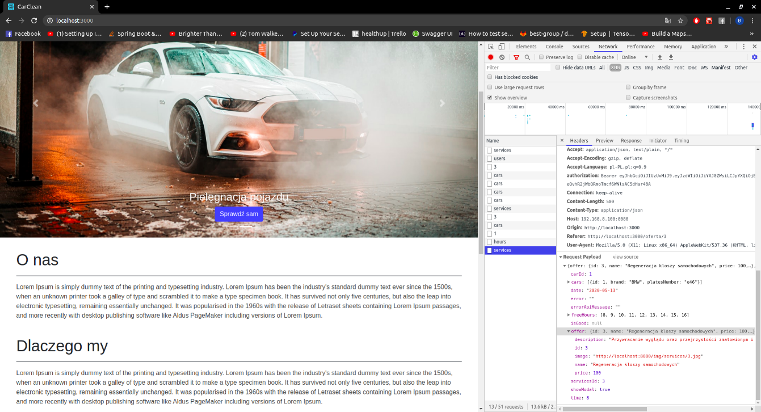

Rysunek 2.1.6 Wysłanie żądania o rezerwacji.

1. Serwer dostaje dane przetwarza je na swoje modele i wysyła żądanie do bazy danych, aby zapisać dane.
2. Baza danych zapisuje dane lub zawraca błąd.
3. Serwer dostaje informację o zapisie. Jeżeli zapis udał się pozytywnie zwraca status operacji wraz z danymi dotyczącymi zapisu.

@Override //services/ OrderServiceServiceImpl.java

    @Transactional

    public ResponseEntity<? extends Object> addReservationService(String username, CreateOrderServiceDto createOrderServiceDto) {

*try* {

*if* (orderServiceRepository.existsByDateEqualsAndTimeEquals(LocalDate.parse(createOrderServiceDto.getDate()), createOrderServiceDto.getTime()))

*throw* *new* RuntimeException("Wybrany termin jest niedostępny");

        } *catch* (DateTimeException e) {

*throw* *new* RuntimeException("Błędny format daty, poprawny to YYYY-MM-DD");

        }

        Car car = carRepository.findByUserUsernameAndId(username, createOrderServiceDto.getCarId()).orElseThrow(() -> *new* RuntimeException("Błędny pojazd"));

        User user = userRepository.findByUsername(username).orElseThrow(() -> *new* UsernameNotFoundException("Brak osoby rozpoczynającej"));

        Services services = servicesRepository.findById(createOrderServiceDto.getServicesId()).orElseThrow(() -> *new* RuntimeException("Błędny wybrany serwis"));

        OrderService orderService = OrderService.builder()

                .date(LocalDate.parse(createOrderServiceDto.getDate()))

                .time(createOrderServiceDto.getTime())

                .status(OrderServiceStatus.WAITING)

                .paidStatus(PaidStatus.NOT_PAID)

                .car(car)

                .user(user)

                .serviceid(services)

                .build();

        orderServiceRepository.save(orderService);

*return* ResponseEntity.ok(CreateOrderServiceDto.build(orderService));

    }

1. Warstwa prezentacji, jeżeli dostanie wiadomość i status 200 to przekierowuje użytkownika na stronę główną aplikacji.

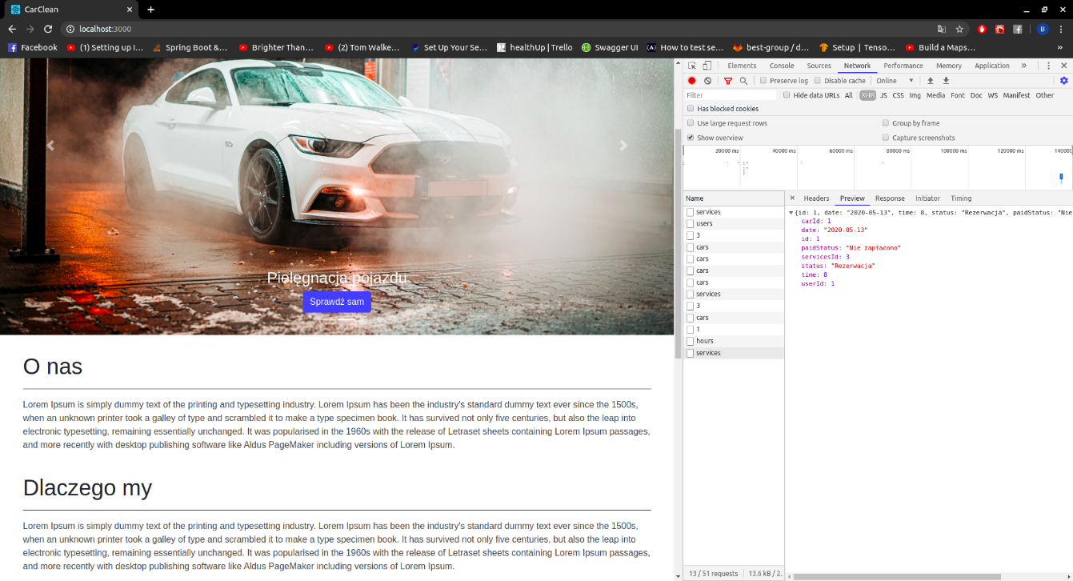

Rysunek 2.1.7 Odpowiedź serwera na rezerwacje wykonaną przez użytkownika.

## Dodanie opinii przez użytkownika

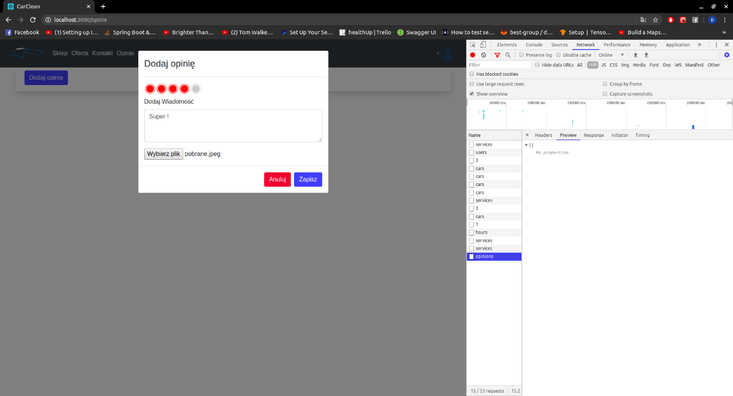

Rysunek 2.2.1 Zwrócona pusta lista opinii i okno modalne do dodania nowej.

1. Użytkownik po stronie prezentacji dodaje opinię. Wybiera ocenę, wiadomość tekstową i fotografię. Wybrane dane wysyła na serwer.

 const safeOpinion = async () => {//pages/Opinions/index.js

    let formData = new FormData();

    formData.append('file', file);

    formData.append(

      'createOpinionDto',

      new Blob(

        [

          JSON.stringify({

            ...opinion,

          }),

        ],

        { type: 'application/json' }

      )

    );

*try* {

*await* addOpinionByUser(formData);

      hide();

    } *catch* (e) {

      console.log(e);

    }

  };

1. Serwer otrzymuje dane w JSON oraz dane binarne. Sprawdza rozszerzenie pliku, jeżeli jest dobre to konwertuje dane binarne na plik fizyczny i zapisuje go w udostępnianym katalogu media/opinions. Następnie wysyła dane ze ścieżka do pliku, oceną i wiadomością tekstową do bazy danych w celu zapisu.

//services/OpinionServiceImpl.java

private String saveFile(Long userId, MultipartFile file) throws IOException {

        String extension = FilenameUtils.getExtension(file.getOriginalFilename());

*if* (!(extension.equals("png") || extension.equals("jpg") || extension.equals("jpeg")))

*throw* *new* RuntimeException("Błędne rozszerzenie pliku");

        String imageName = *new* StringBuilder().append(userId).append(".").append(extension).toString();

        byte[] bytes = file.getBytes();

        Path path = Paths.get(folder + imageName);

        Files.write(path, bytes);

*return* imageName;

    }

    @Override

    public ResponseEntity<CreateOpinionDto> createOpinion(String username, MultipartFile file, CreateOpinionDto createOpinionDto) throws IOException {

        User user = userRepository.findByUsername(username).orElseThrow(() -> *new* UsernameNotFoundException("Użytkownik " + username + " nie został odnaleziony"));

*if* (user.getOpinion() != null)

            this.deleteOpinion(user.getUsername());

        String image = saveFile(user.getId(), file);

        Opinion opinion = Opinion.builder()

                .user(user)

                .date(LocalDateTime.now())

                .description(createOpinionDto.getDescription())

                .mark(createOpinionDto.getMark())

                .image(image)

                .build();

        opinionRepository.save(opinion);

*return* ResponseEntity.ok(CreateOpinionDto.build(opinion));

    }

1. Baza danych zapisuje dane.
2. Jeżeli serwer nie dostanie błędu oznacza, że dane zostały zapisane, więc zwraca status operacji na warstwę prezentacji.
3. Warstwa prezentacji dostaje status pozytywny, zamyka dzięki temu okno modalne dotyczące dodawania opinii.

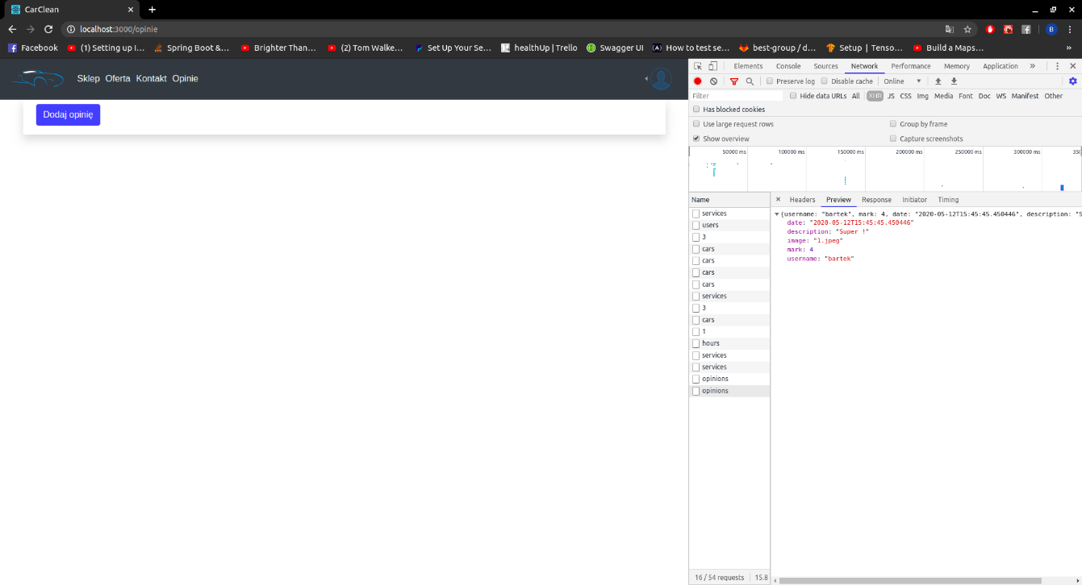

Rysunek 2.2.2 Odpowiedź zamykająca okno modalne, informująca o pozytywnym dodaniu opinii.

W celu wyświetlenia dodanej opinii, użytkownik musi wysłać zapytanie GET poprzez odświeżenie strony. Serwer w tym wypadku konwertuje ścieżkę zdjęć dla aktualnej domeny.

@Override//services/OpinionServiceImpl.java

    public ResponseEntity<List<CreateOpinionDto>> getAllOpinions() {

        List<Opinion> opinions = opinionRepository.findAll();

        List<CreateOpinionDto> createOpinionDto = opinions.stream().map(opinion -> CreateOpinionDto.build(opinion)).collect(Collectors.toList());

        createOpinionDto.forEach(opinion -> opinion.setImage(

*new* StringBuilder()

                        .append(this.domainName)

                        .append("/")

                        .append(this.folder)

                        .append(opinion.getImage())

                        .toString()

        ));

*return* ResponseEntity.ok(createOpinionDto);

    }

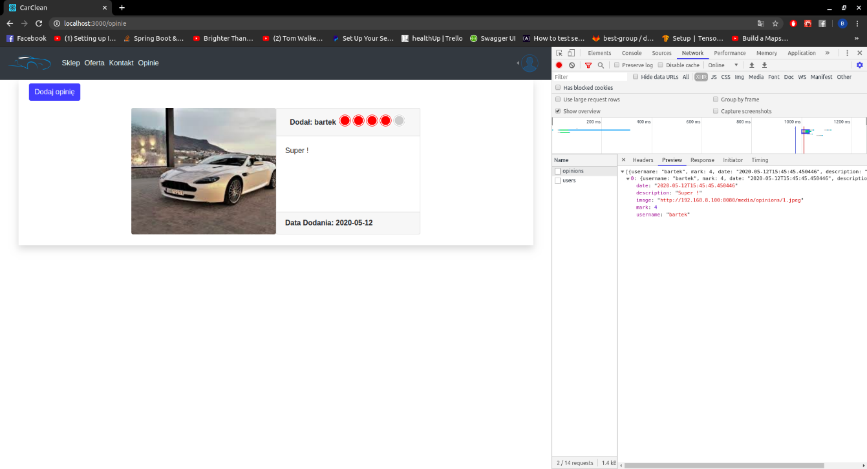

Rysunek 2.2.3 Odpowiedź zawierają listę wszystkich opinii.

## Logowanie zapisanego użytkownika w przeglądarce

Jeżeli użytkownik jest już zalogowany to jego dane przechowywane są w 2 miejscach. LocalStoarge zawiera zakodowany token, a reduxowy wzorzec projektowy pozwala na przechowywanie stanu, który posiada dane o roli, tokenie i czy użytkownik został zautoryzowany. W momencie odświeżania karty lub zamknięcia przeglądarki, stan reduxowy jest czyszczony i zostaje jedynie token w przeglądarce, wraz z zakodowaną datą ważności. Poniższy przypadek ukazuje „nieświadome” logowanie użytkownika, który odświeżył przeglądarkę lub ją zamknął.

*export* const authReducer = (state, action) => {//context.reducer.js

*switch* (action.type) {

*case* LOGIN:

      localStorage.setItem('@token', action.user.token);

      const temp = {

        isAuthenticated: true,

        token: action.user.token,

        roles: action.user.roles,

      };

*return* {

        ...state,

        ...temp,

      };

*case* LOGOUT:

      localStorage.clear();

      const temp2 = {

        isAuthenticated: false,

        token: '',

        roles: [],

      };

*return* {

        ...state,

        ...temp2,

      };

*default*:

*return* state;

  }

};

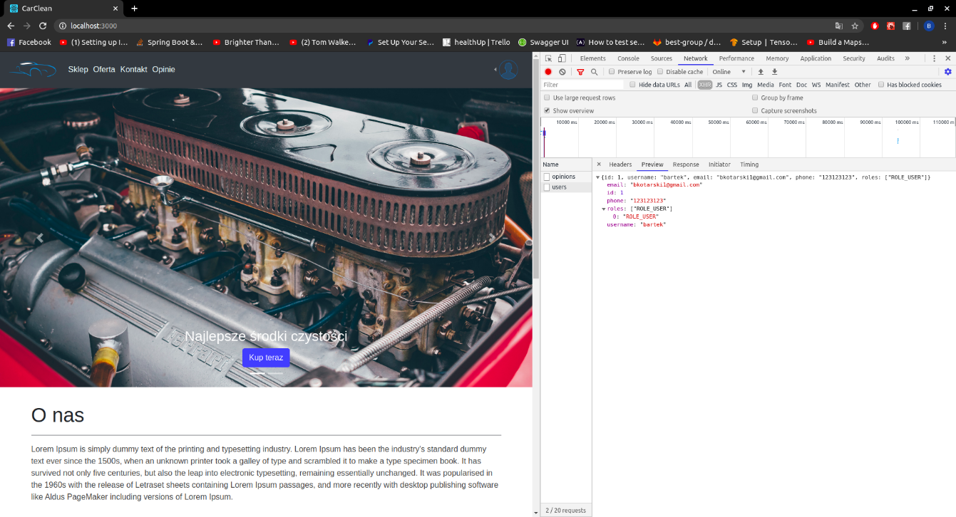

Rysunek 2.3.1 Odpowiedź uzyskana poprzez wysłanie tokenu na serwer. Odpowiedź zawiera dane o użytkowniku.

1. Warstwa prezentacji wysyła żądanie na serwer wraz z tokenem zapisanym w localstorage.

  useEffect(() => {//context/index.js

    const searchUser = async () => {

      const token = localStorage.getItem('@token');

*if* (token) {

*try* {

          const user = (*await* getUserByToken()).data;

          user.token = token;

          dispatch({ type: LOGIN, user: { ...user } });

        } *catch* (e) {

          console.log(e);

        }

      }

    };

    searchUser();

  }, []);

1. Serwer dostaje token. Dekoduje go, sprawdzając jego ważność oraz przynależność. Przynależność jest sprawdzana za pomocą sekretnego klucza, który zakodował podpis tokenu jwt. Jeżeli ważność i przynależność są prawidłowe to system wyciąga z tokenu nazwę użytkownika, którą wysyła do bazy danych w celu pobrania większej ilości danych (rola, id, email, telefon).

public boolean validateToken(String token) { //JwtProvider.java

*try* {

            Jwts.parser().setSigningKey(secret).parseClaimsJws(token);

*return* true;

        } *catch* (SignatureException e) {

            logger.error("Invalid signature: {}", e.getMessage());

        } *catch* (MalformedJwtException e) {

            logger.error("Invalid token: {}", e.getMessage());

        } *catch* (ExpiredJwtException e) {

            logger.error("Expired token: {}", e.getMessage());

        } *catch* (UnsupportedJwtException e) {

            logger.error("Unsupported token: {}", e.getMessage());

        } *catch* (IllegalArgumentException e) {

            logger.error("Claims string is empty: {}", e.getMessage());

        }

*return* false;

    }

@Override //AuthorizationServiceImpl.java

    public ResponseEntity loginUser(SignInDto signInDto) {

        Authentication authentication = manager.authenticate(

*new* UsernamePasswordAuthenticationToken(

                        signInDto.getUsername(),

                        signInDto.getPassword()

                )

        );

        SecurityContextHolder.getContext().setAuthentication(authentication);

        String token = provider.generateToken(authentication);

*return* ResponseEntity.ok(*new* JwtTokenDto(token));

    }

1. Baza danych zwraca dane według nazwy użytkownika.
2. Serwer formatuje te dane według określonego schematu dto, żeby zwrócić na warstwę prezentacji w bezpieczny sposób, odpowiednie informacje.

 @Override //AuthorizationServiceImpl.java

    public UserDto getUser(Authentication authentication) {

*return* UserDto.build((UserPrincipal) authentication.getPrincipal());

    }

1. Warstwa prezentacji dostaje dane uwierzytelniające i zapisuje je w stanie kontekstu. Umożliwia to dostęp do części aplikacji, które są niewidoczne dla użytkowników np. o innej roli.

## Zmiana statusu usługi przez pracownika

W celu zmiany statusu najpierw musi zostać podjęta akcja wyboru serwisu do edycji.

1. Pracownik wysyła zapytanie (jako wybraną datę) na serwer.

getAllEmployeeServicesByDay(new Date(formatDate(chosenDate)))

export const getAllEmployeeServicesByDay = (body) => postSafe(servicesEmployeeApiUrl(), body);

1. Serwer przetwarza datę i tworzy odpowiednie zapytanie do bazy danych.

List<OrderService>orders= orderServiceRepository.findAllByDate(localDate).orElseThrow(()->new RuntimeException("Brak rezerwacji tego dnia"));

1. Baza danych zawraca listę serwisów tego dnia.
2. Serwer sprawdza tą listę, jeżeli jest pusta to zwraca błąd 404. W przeciwnym wypadku zwraca listę serwisów tego dnia.

List<OrderService>orders= orderServiceRepository.findAllByDate(localDate)**.orElseThrow(() -> new RuntimeException("Brak rezerwacji tego dnia"));**

return ResponseEntity.ok(orderServiceDtoList);

…

publicResponseEntity<List<GetOrderServiceDto>> getAllServiceByDay(@RequestBody LocalDate localDate) {

return orderServiceService.getAllServiceByDay(localDate); }

1. Warstwa prezentacji dostaje dane i wyświetla je w formacie tabelki.

useEffect(() => {

getAllEmployeeServicesByDay(new Date(formatDate(chosenDate)))

**.then((res) => {**

**if (res.status === 200) setServiceData(res.data);**

**})**

.catch((err) => console.log(err));

}, [chosenDate, isModalVisible]);

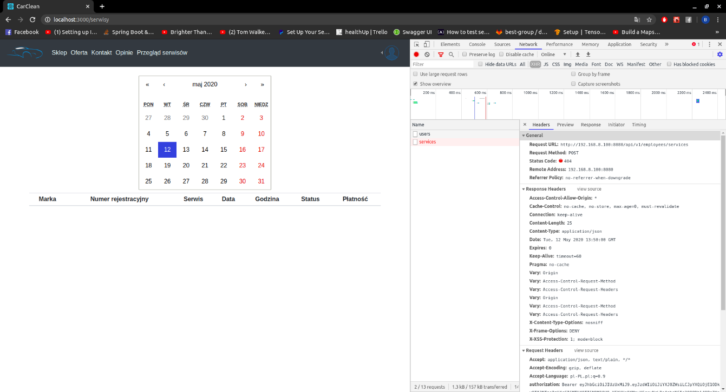

Rysunek 2.4.1 Odpowiedź z błędem 404 na żądanie z datą serwisów.

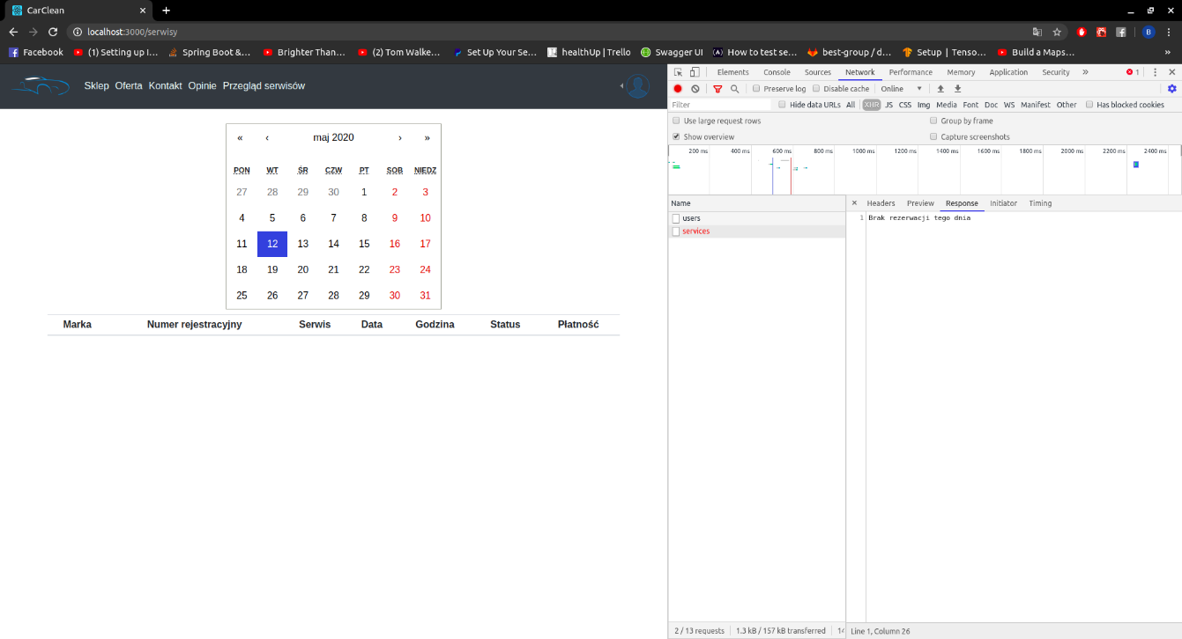

Rysunek 2.4.2 Treść błędu 404 w przypadku pobrania serwisów danego dnia.

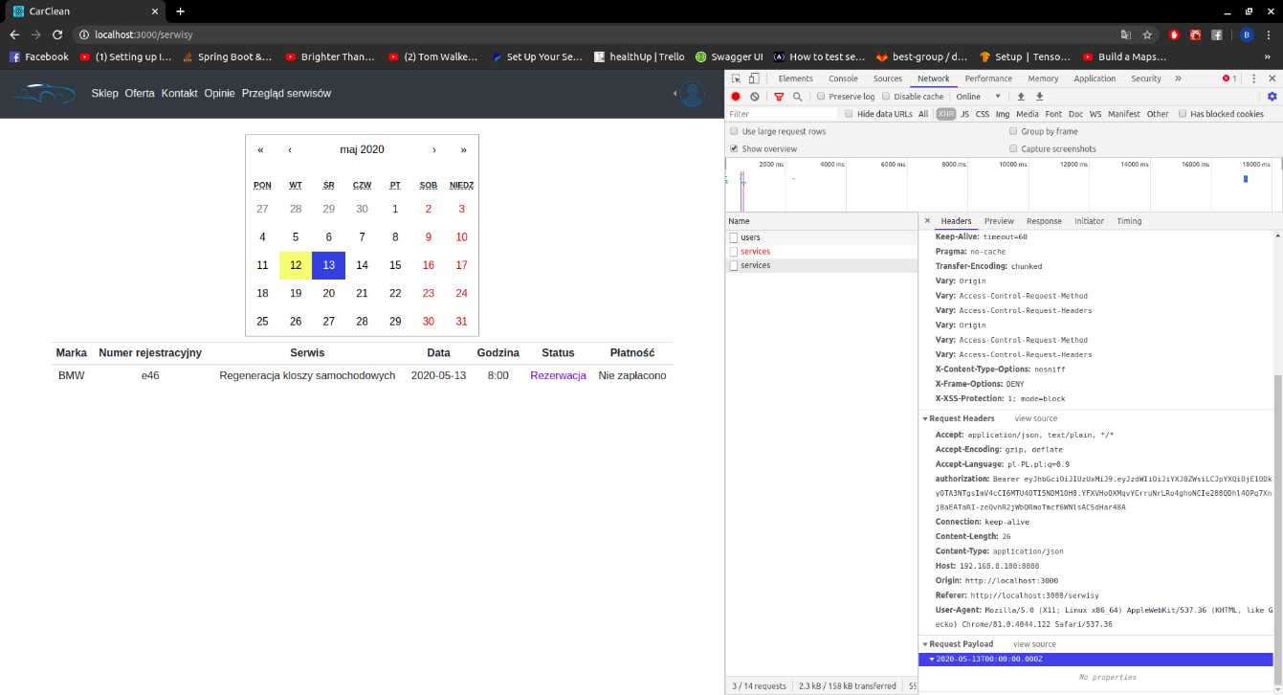

Rysunek 2.4.3 Przykład żądania z wybraną przez użytkownika datą.

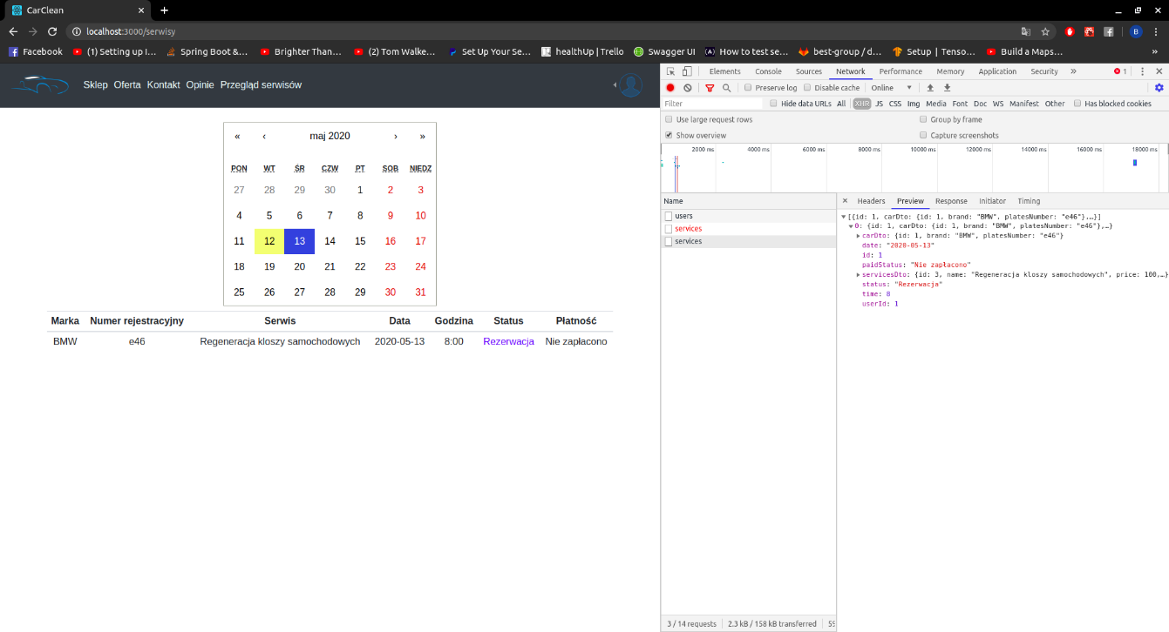

Rysunek 2.4.4 Odpowiedź serwera wraz z wizualizacją w warstwie prezentacji.

W momencie, kiedy lista serwisów jest dostępna pracownik klika w wybrane zadanie następnie otwiera się specjalne okno modalne, aby zmienić status.

1. Pracownik po stronie warstwy prezentacji klika przycisk zmiany statusu o nazwie „Zostało 15 min”.

<Button

onClick={setStatusByMethod}

name='Zostało 15 min'

variant='outline-warning'

>

const saveStatusChanges = async () => {

if (status) {

try {

await putServiceStatusById(serviceId, status);

…

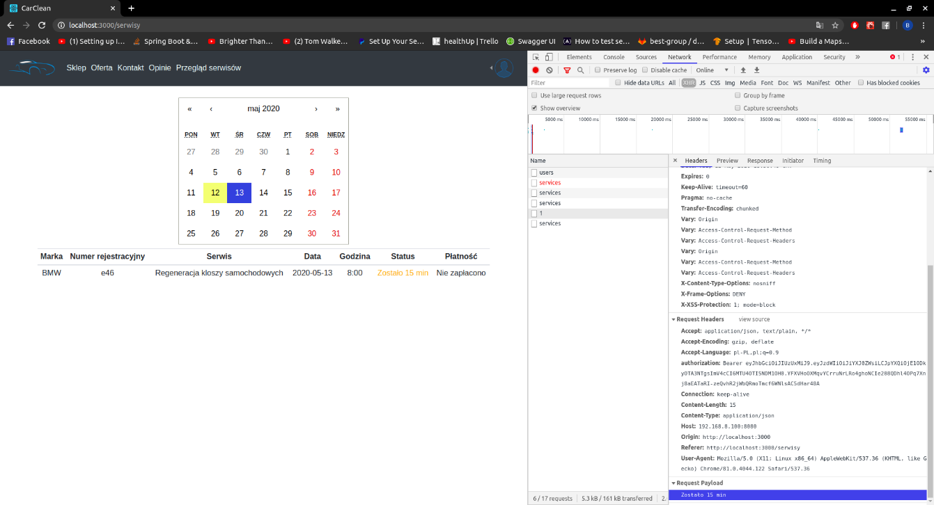

Rysunek 2.4.5 Wysłanie żądania wraz z wybranym nowym statusem.

1. Serwer dostaje wiadomość o nowym statusie. Pobiera z bazy ten serwis sprawdza jego aktywny status. Jeżeli aktywny status to „Zakończono” lub „Anulowano” to nie można zmienić statusu i zwraca błąd na warstwę prezentacji. W innym przypadku po pobraniu obiektu, aktualizuje go i zapisuje w bazie danych.

OrderService order = orderServiceRepository.findById(idService).orElseThrow(() -> new RuntimeException("Brak serwisu"));

if (order.getStatus() == OrderServiceStatus.DONE || order.getStatus() == OrderServiceStatus.CANCEL)

return ResponseEntity.badRequest().body(GetOrderServiceDto.build(order));

1. Baza danych aktualizuje wybraną pozycje.

orderServiceRepository.save(order);

1. Serwer sprawdza, czy wystąpił jakiś błąd, jeżeli nie to zwraca status 200 i zaktualizowane dane.

@PutMapping("{idService}")

@PreAuthorize("hasRole('EMPLOYEE')")

public ResponseEntity<GetOrderServiceDto> changeServiceStatus(@PathVariable("idService") Long idService, @RequestBody String status) {

return orderServiceService.changeServiceStatus(idService, status);

}

1. Warstwa prezentacji wyświetla zaktualizowane dane w formie tabelki.

{serviceData.length > 0 &&

serviceData.map((service) => (

...

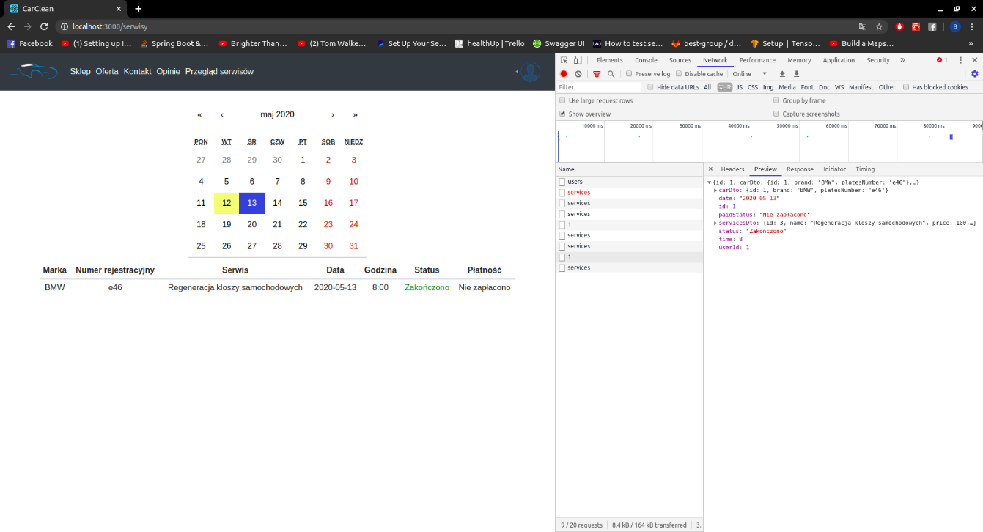

Rysunek 2.4.6 Odpowiedź serwera na zmianę statusu.

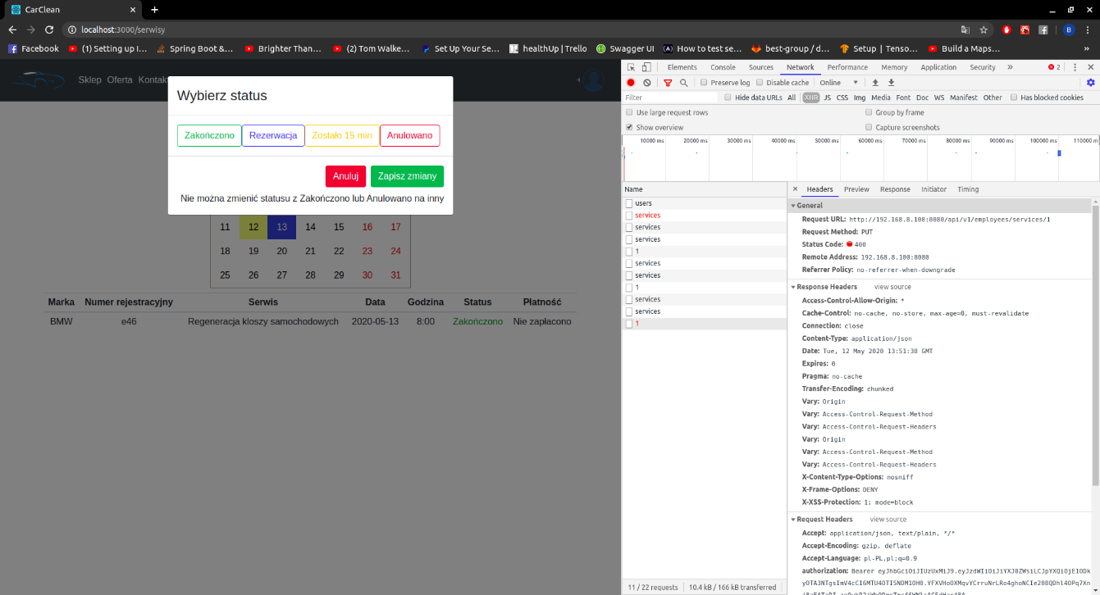

Rysunek 2.4.7 Błąd 400 podczas niewłaściwej akcji pracownika.

## Dodawanie produktów do koszyka przez zalogowanego użytkownika

1. Klient wysyła żądanie o pobranie produktów z serwera.

componentDidMount = async () => {

try {

**const result = await getAllProducts();**

…

};

…

export const getAllProducts = () => get(shopApiUrl());

1. Serwer otrzymuje i obsługuje żądanie, wysyła zapytanie do bazy danych celem pobrania produktów.

@GetMapping

public List<ProductDto> getAllProducts() {

...

}

…

@Override

public List<ProductDto> getAllProducts() {

return productRepository.findAll().stream().map(product -> ProductDto.build(product)).collect(Collectors.toList());

}

1. Baza danych zwraca na serwer produkty i ich własności.

@Repository

public interface ProductRepository extends JpaRepository<Product, Integer> {

...

List<Product> findAllByCategory(ProductCategory category);

...

}

1. Serwer zwraca do warstwy prezentacji dane (listę produktów).

@GetMapping

public List<ProductDto> getAllProducts() {

**return productService.getAllProducts();**

}

1. Warstwa prezentacji wyświetla dane.

componentDidMount = async () => {

…

this.setState({ products: result });

}

};

<Container className='shadow my-3'>

<Row xs={1} sm={2} md={3} lg={4}>

{products.map((product) => (

<ProductCard

…

/>

))}

</Row>

</Container>

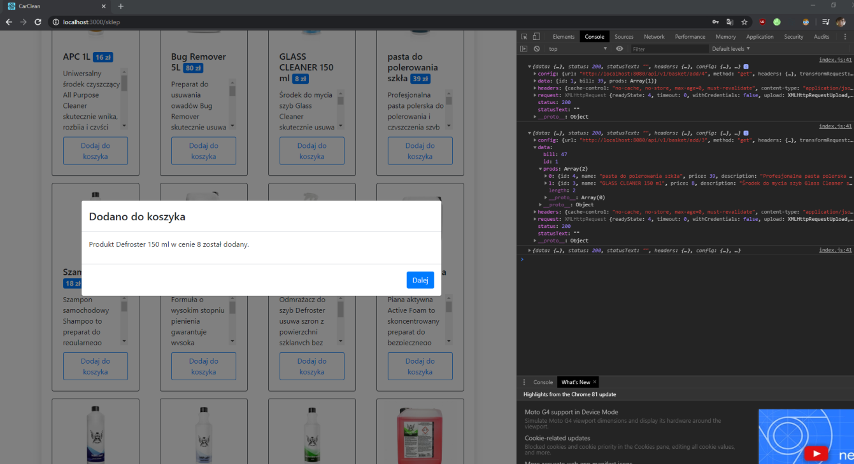

Rysunek 2.5.1 Odpowiedź serwera na dodanie produktów do koszyka

1. Użytkownik wybiera z listy żądany produkt. Klika przycisk "Dodaj do koszyka" co powoduje wysłanie żądania GET na serwer.

<Button onClick={addToBasket} variant='outline-primary'>

Dodaj do koszyka

</Button>

const addToBasket = async () => {

...

await addToUserBasket(id)

...

};

1. W serwerze dla każdego nowo utworzonego użytkownika tworzony jest koszyk. Koszyk ten jest modyfikowany po kazdym dodaniu lub usunięciu produktu. Jest on też czyszczony po utworzeniu zamówienia. W tej sytuacji do listy z produktami dodawany jest nowy produkt i aktualizowana jest suma. Następnie serwer wysyła do bazy danych informacje o stanie koszyka.

@GetMapping("add/{productId}")

@PreAuthorize("hasRole('USER')")

public ResponseEntity<BasketDto> addProductToBasket(Authentication authentication, @PathVariable("productId") int productId) {

...

}

int newPrice = basket.getBill() + product.getPrice();

basket.setBill(newPrice);

basketRepository.save(basket);

1. W bazie danych przypisywany jest ID produktu dla ID koszyka. Baza danych zwraca wyniki.

public interface BasketRepository extends JpaRepository<Basket, Integer> {

Optional<Basket> findByUserUsername(String username);

}

1. Serwer sprawdza wynik. Przekazuje listę z zamówionymi dotychczas produktami.

public ResponseEntity<BasketDto> addProductToBasket(String username, int productId) {

...

return ResponseEntity.ok(BasketDto.build(basket));

}

@GetMapping("add/{productId}")

@PreAuthorize("hasRole('USER')")

public ResponseEntity<BasketDto> addProductToBasket(Authentication authentication, @PathVariable("productId") int productId) {

return basketService.addProductToBasket(AuthMiner.getUsername(authentication), productId);

}

1. Warstwa prezentacji informuje o powodzeniu wyświetlając okno modalne.

const MyVerticallyCenteredModal = ({ name, price, onHide, show }) => (

…

<Modal.Title>Dodano do koszyka</Modal.Title>

…

Produkt {name} w cenie {price} został dodany.

…

<Button onClick={onHide}>Dalej</Button>

…

);

# Wnioski

Celem sprawdzenia jakości działania kodu wykonane zostały testy jednostkowe i integracyjne przy wykorzystaniu MockMVC oraz Junit Jupiter. Pokrycie kodu zostało sprawdzone za pomocą Coverage w Intellij Idea Ultimate. Modele i klasy dto nie podlegały pod priorytet testów. Łączne pokrycie linii obejmuje 78 % (z modelami i dto). Natomiast poniżej przedstawiamy najistotniejsze wyniki poszczególnych częściach kodu:

* kontrolery - 96 %,
* konfiguracja – 82 %,
* serwisy – 79 %.

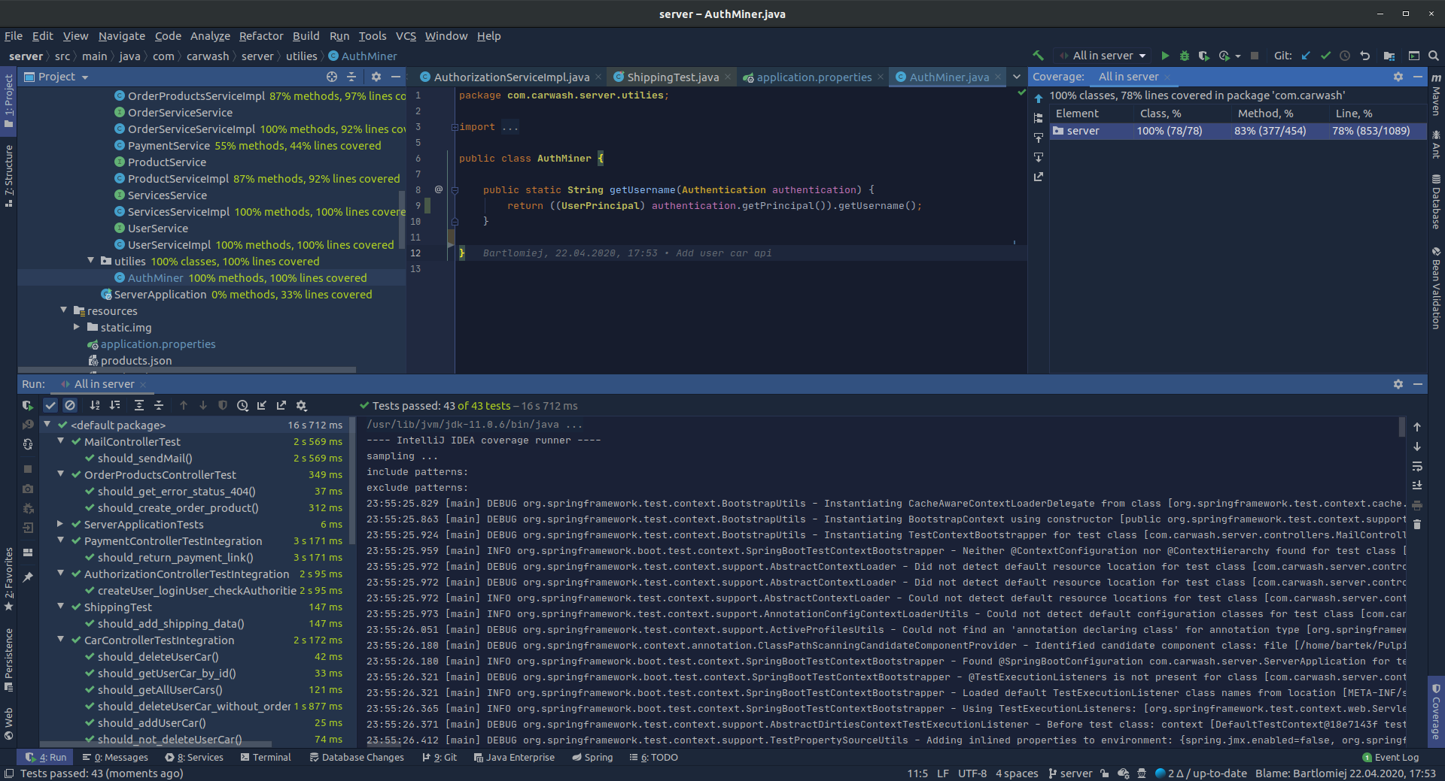

Rysunek 3.0.1 Pokrycie kodu.

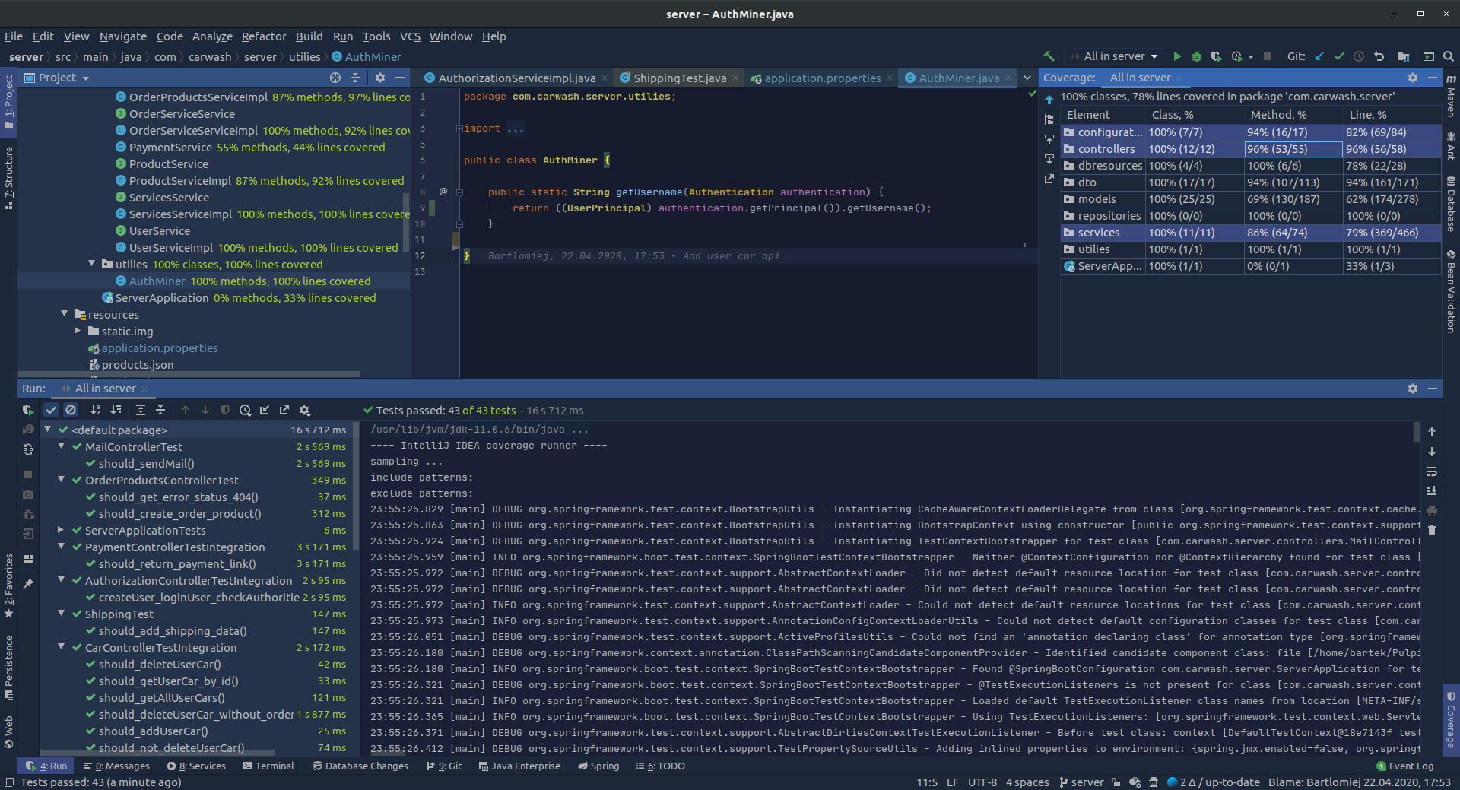

Rysunek 3.0.2 Pokrycie kodu w pakietach.

# Wykaz rysunków

Rysunek 1.1.1 Strona główna aplikacji. 3

Rysunek 1.1.2 Panel rejestracji. 4

Rysunek 1.1.3 Wypełniony panel rejestracji. 4

Rysunek 1.2.1 Panel logowania użytkownika. 5

Rysunek 1.3.1 Strona główna wraz z panelem użytkownika. 5

Rysunek 1.3.2 Strona pojazdów użytkownika. 6

Rysunek 1.3.3 Informacja potwierdzająca dodanie pojazdu. 6

Rysunek 1.4.1 Komunikat o błędzie podczas usuwania pojazdu. 7

Rysunek 1.5.1 Strona z wyróżnieniem dostępnych usług na stronie. 8

Rysunek 1.5.2 Rejestracja na usługę przed wyborem pojazdu 8

Rysunek 1.5.3 Rejestracja na usługę po wyborze pojazdu, daty i godziny. 9

Rysunek 1.6.1 Historia serwisów danego użytkownika. 9

Rysunek 1.7.1 Strona pośrednicza pomiędzy płatnością. 10

Rysunek 1.7.2 Rachunek w PayPal. 10

Rysunek 1.7.3 Oczekiwanie na akceptacje systemu. 11

Rysunek 1.7.4 Akceptacja płatności. 11

Rysunek 1.7.5 Historia serwisów wraz z zapłaconą usługą. 12

Rysunek 1.8.1 Wysyłanie wiadomości do administracji. 12

Rysunek 1.8.2Potiwerdzenie wysłania wiadomości. 13

Rysunek 1.9.1 Panel dodawania opinii. 13

Rysunek 1.9.2. Okno dialogowe wyboru fotografii do opinii. 14

Rysunek 1.9.3 Kompletny uzupełniony formularz. 15

Rysunek 1.9.4 Przedstawienie dodanej opinii 15

Rysunek 1.10.1 Panel pracowniczy. 16

Rysunek 1.10.2 Okno modalne zmiany statusu zamówienia 16

Rysunek 1.10.3 Potwierdzenie zmiany statusu. 17

Rysunek 1.10.4 Informacja o błędzie podczas zmiany statusu na błędny. 17

Rysunek 1.11.1 Strona 404 wyświetlająca nieprawidłowy adres URL. 18

Rysunek 1.12.1 Sklep z produktami 18

Rysunek 1.12.2 Widok koszyka 19

Rysunek 1.13.1 Koszyk. 20

Rysunek 1.14.1 Historia zamówień 20

Rysunek 1.14.2 Szczegóły zamówienia 21

Rysunek 1.15.1 Okno szczegółów płatności 21

Rysunek 1.15.2 Realizacja płatności w PayPal 22

Rysunek 1.15.3 Koniec płatności 22

Rysunek 1.16.1 Okno szczegółów płatności 23

Rysunek 2.1.1 Odpowiedź serwera z dostępnymi ofertami 25

Rysunek 2.1.2 Odpowiedź zawierająca listę pojazdów użytkownika. 27

Rysunek 2.1.3 Odpowiedź zawierająca wybrany pojazd użytkownika. 28

Rysunek 2.1.4 Zapytanie zawierające wybraną datę. 28

Rysunek 2.1.5 Odpowiedź w formie listy ukazująca dostępne godziny wybranego dnia. 30

Rysunek 2.1.6 Wysłanie żądania o rezerwacji. 30

Rysunek 2.1.7 Odpowiedź serwera na rezerwacje wykonaną przez użytkownika. 32

Rysunek 2.2.1 Zwrócona pusta lista opinii i okno modalne do dodania nowej. 33

Rysunek 2.2.2 Odpowiedź zamykająca okno modalne, informująca o pozytywnym dodaniu opinii. 35

Rysunek 2.2.3 Odpowiedź zawierają listę wszystkich opinii. 36

Rysunek 2.3.1 Odpowiedź uzyskana poprzez wysłanie tokenu na serwer. Odpowiedź zawiera dane o użytkowniku. 38

Rysunek 2.4.1 Odpowiedź z błędem 404 na żądanie z datą serwisów. 41

Rysunek 2.4.2 Treść błędu 404 w przypadku pobrania serwisów danego dnia. 41

Rysunek 2.4.3 Przykład żądania z wybraną przez użytkownika datą. 42

Rysunek 2.4.4 Odpowiedź serwera wraz z wizualizacją w warstwie prezentacji. 42

Rysunek 2.4.5 Wysłanie żądania wraz z wybranym nowym statusem. 43

Rysunek 2.4.6 Odpowiedź serwera na zmianę statusu. 44

Rysunek 2.4.7 Błąd 400 podczas niewłaściwej akcji pracownika. 45

Rysunek 2.5.1 Odpowiedź serwera na dodanie produktów do koszyka 47

Rysunek 3.0.1 Pokrycie kodu. 49

Rysunek 3.0.2 Pokrycie kodu w pakietach. 49